Herramienta Pedagógica para Facilitar la Enseñanza - Aprendizaje de Magnitudes de Medida y Estadística en el Manejo de Residuos Sólidos: Experiencia con estudiantes de Quinto Grado en la Institución Educativa Luis Carlos Galán Sarmiento de Ibagué

Iván Orlando Belalcázar Velásquez
Lady Liliana Aroca Collazos
Centro tutorial:
Grupo:11 H Ibagué
Línea de investigación:
MEDIO AMBIENTE Y DESARROLLO SOSTENIBLE
Trabajo de investigación como prerrequisito para optar el título académico de:
MAGÍSTER EN PEDAGOGÍA AMBIENTAL PARA EL DESARROLLO SOSTENIBLE
Asesora:
PhD. Luisa Fernanda Cadena Corredor
UNIVERSIDAD POPULAR DEL CESAR
FACULTAD DE EDUCACIÓN PROGRAMA MAESTRÍA EN PEDAGOGÍA AMBIENTAL PARA EL DESARROLLO SOSTENIBLE.
IBAGUÉ, 2024

Nota de aceptación

Coordinador académico

Jurado interno

Jurado externo

Ciudad, mes, año

AGRADECIMIENTOS
Queremos expresar nuestra más sincera gratitud a todas las personas que han hecho posible este logro académico. En primer lugar, a todos los docentes y, en especial, a nuestra asesora de tesis, la Doctora Luisa Fernanda Cadena Corredor, por su gran ayuda, paciencia, dedicación y conocimientos brindados en este proceso de formación como futuros magísteres. Asimismo, agradecemos profundamente a nuestros padres y a toda nuestra familia por motivarnos y llenarnos de ánimo durante este camino que nos ha dejado numerosas experiencias de gran valor.
Por último, pero no menos importante, queremos reconocer a nuestros amigos, compañeros de trabajo y directivos de la institución donde laboramos, cuya colaboración ha sido crucial para hacer posible la aplicación de las diferentes herramientas y conocimientos adquiridos a lo largo de este postgrado. A todos ustedes, nuestro más sincero agradecimiento por ser parte de este importante capítulo en nuestras vidas.

Maestrante: Iván Orlando Belalcazar Velázquez

Maestrante: Lady Liliana Aroca Collazos

DEDICATORIA

Dedico esta tesis con profundo amor y gratitud a mi madre, pilar incondicional de mi vida, cuyo amor, sacrificio y ejemplo de perseverancia han sido la fuerza que me impulsa en este camino. A mis hermosas hijas, fuente inagotable de inspiración, gracias por su apoyo incondicional, paciencia y comprensión. Y a mí perrita Lulú, que ya no está, pero fue testigo de mis desvelos durante las largas horas de estudio; sus sonrisas han sido mi mayor motivación, recordándome el porqué de mis esfuerzos y sueños. A ustedes les entrego este logro, pues son el corazón de mis esfuerzos y la razón de mis sueños. Que este trabajo sea un testimonio del amor que nos une y de las metas que podemos alcanzar juntas.

Maestrante: Lady Liliana Aroca Collazos

Tabla de contenido
Resumen 10
Abstract 12
Introducción 14
Capítulo I. El Problema De La Investigación 17
1.1 Planteamiento Del Problema 17
1.2 Formulación Del Problema 19
1.3 Objetivos 19
1.3.1 Objetivo General 19
1.3.2 Objetivos Específicos 20
1.4 Justificación Y Viabilidad 20
Capítulo II. Marco Referencial 23
2.1 Estado Del Arte 23
2.2 Marco Teórico y conceptual 28
2.2.1 Estrategia Pedagógica 29
2.2.2 Estadística 34
2.2.3 Magnitudes De Medida 38
2.2.4 Residuos Sólidos 42
2.2.5. ODS - Objetivos de Desarrollo Sostenible 48
2.3 Marco Contextual 50
2.4 Marco Legal 52
Capítulo III. Marco Metodológico 55
3.1. Enfoque de la Investigación 55
3.2 Alcance de la investigación 57
3.3. Diseño De La Investigación 58
3.4. Población Y Muestra 60
3.4.1. Población 60
3.4.2. Muestra 60
3.5. Hipótesis 61
3.5.1 Justificación de la hipótesis. 62
3.6 Variables 62
3.7. Operacionalización de las variables de la investigación 64
3.8 Técnicas e Instrumentos de Recolección de Datos 67
3.9. Validación Y Confiabilidad De Los Instrumentos 68
3.10. Técnicas De Procesamiento Y Análisis De Datos 89
3.11. Propuesta Educativa 90
3.11.1. Diagnóstico Institucional 90
3.11.2 Titulo de la propuesta educativa: 99
3.11.3 Objetivos de la propuesta: 99
3.11.4. Diseño de la propuesta: 100
3.11.5. Descripción general 101
3.11.6 Actores Involucrados 101
3.11.7 Plazo de la realización 101
3.11.8 Objetivo que atiende 102
3.11.9 Productos y resultados esperados 102
3.12. Análisis postest 105
3.12.1 Comprobación De Hipótesis: 115
Capitulo IV: Presentación Y Análisis De Resultados 120
4.1 Análisis y Resultados 120
4.2. Conclusiones 125
4.3. Recomendaciones 131
Referencias 132
ANEXOS 142

Lista de Tablas
Tabla 1. Variables de la Investigación 64
Tabla 2. Operacionalización de las variables 66
Tabla 3. Comprobación de la Hipótesis. 119
Tabla 4. Tabla resumen 121
Tabla 5. Prueba T 122
Tabla 6. VARIABLE DE ESTUDIO: 1: Magnitudes de unidad y estadística 123
Tabla 7. VARIABLE DE ESTUDIO: 2: Residuos sólidos 125
Tabla 8.VARIABLE DE ESTUDIO: Estrategia pedagógica 126

Lista de Gráficos
Gráfico 1. Residuos sólidos generados en la IE 94
Gráfico 2. Canecas en la IE 94
Gráfico 3. Importancia de reciclar 95
Gráfico 4. Reconocimiento del símbolo 96
Gráfico 5. Clasificación Residuos solidos 96
Gráfico 6. Reconocimiento de basuras 97
Gráfico 7. Instrumentos de medición 98
Gráfico 8. Mayor o menor precio 98
Gráfico 9. Unidad de medida para RRSS 99
Gráfico 10. Recolección de datos 100
Gráfico 11. Graficas para representar datos 100
Gráfico 12. Juguete con mayor calidad. 101
Gráfico 13. Compras en mayor cantidad 102
Gráfico 14. Aprender Magnitud y Medida por RRSS 109
Gráfico 15. Formas de aprender 109
Gráfico 16. Tema trabajado en clase 110
Gráfico 17. Forma de aprender matemáticas 111
Gráfico 18.Magnitud para medir RRSS 111
Gráfico 19. Reciclar latas 112
Gráfico 20. Diferencia entre plástico y cartón 113
Gráfico 21. Preferencias para reciclar 113
Gráfico 22. Residuo menos preferido 114
Gráfico 23.Medida más usada para los RRSS 115
Grafico 24. Ordenar datos 115
Gráfico 25. Colorea las canecas según su utilidad 116
Gráfico 26. Reconocimiento residuos 117
Gráfico 27. Separación de RRSS 117
Gráfico 28. Residuos en el IE 118

Lista de Anexos
Anexo 1 Pretest y Postest 147
Anexo 2 Cartas y validación de instrumentos por los expertos. 155
Resumen
Entre los estudiantes de educación básica, especialmente aquellos que finalizan cuarto y quinto grado, se ha generado un imaginario de temor hacia el desarrollo de conceptos matemáticos, lo que impide su integración en la cotidianidad del aula. Partiendo de esta premisa, la presente investigación busca implementar una herramienta pedagógica que promueva el aprendizaje significativo de las magnitudes de unidades y estadística en estudiantes de quinto grado. Se trabajó con una muestra de veintidós (22) estudiantes de la Institución Educativa Luis Carlos Galán Sarmiento en Ibagué, Colombia, a quienes se aplicó un pretest con 12 ítems para identificar sus saberes previos, validado mediante el juicio de expertos y evaluado en términos de confiabilidad a través de una prueba piloto.
Este estudio se basa en un enfoque cuantitativo, buscando comprender el impacto de la herramienta pedagógica en el aprendizaje relacionado con el manejo de residuos sólidos. Se destacan tres variables clave: la herramienta pedagógica, las magnitudes de unidades y estadística, y los residuos sólidos. La herramienta integra conceptos matemáticos y estadísticos con prácticas ambientales, promoviendo un enfoque interdisciplinario que favorece el aprendizaje significativo. Los resultados indican una alta tasa de éxito, ya que la mayoría de los estudiantes mostró preferencia por un enfoque práctico y lúdico, evidenciando la efectividad de la conexión entre el manejo de residuos y la comprensión de medidas y estadísticas.
En conclusión, esta herramienta no solo fomenta la comprensión académica, sino que también genera un compromiso positivo hacia la conciencia ambiental, sugiriendo que podría ser un modelo replicable en otras instituciones educativas para mejorar el rendimiento académico y la responsabilidad social de los estudiantes.
Palabras claves: Herramienta pedagógica-básica primaria-enseñanza-matemáticas-residuos sólidos.

Abstract
Among basic education students, especially those finishing fourth and fifth grade, an imaginary fear has developed towards the learning of mathematical concepts, which hinders their integration into the everyday classroom environment. Based on this premise, the present research aims to construct a pedagogical tool that promotes meaningful learning of units of measurement and statistics among fifth-grade students. The study involved a sample of twenty-two (22) students from the Luis Carlos Galan Sarmiento Educational Institution in Ibagué, Colombia, who underwent a pretest with 12 items to identify their prior knowledge, validated through expert judgment and assessed for reliability via a pilot test.
This study is based on a quantitative approach, seeking to understand the impact of the pedagogical tool on learning related to solid waste management. Three key variables are highlighted: the pedagogical strategy, units of measurement and statistics, and solid waste. The strategy integrates mathematical and statistical concepts with environmental practices, promoting an interdisciplinary approach that fosters meaningful learning. Results indicate a high success rate, as most students preferred a practical and playful approach, demonstrating the effectiveness of the connection between waste management and the understanding of measures and statistics.
In conclusion, this tool not only fosters academic understanding but also generates a positive commitment to environmental awareness, suggesting that it could be a replicable model in other educational institutions to enhance academic performance and students' social responsibility.

Keywords: Pedagogical strategy - primary education - teaching - mathematics - solid waste.

Introducción
La educación es un derecho fundamental, es de gran importancia para el desarrollo y uno de los instrumentos para reducir la pobreza y mejorar la paz y la estabilidad de las naciones. Una de sus ramas es la educación matemática, la cual permite que los estudiantes cada vez realicen procesos de conocimiento y aprendizaje, aprendan a analizar, crear, razonar y criticar, hace la vida más fácil y ordenada.
Uno de los temas que más compete como sociedad es el cuidado del medio ambiente; y que tan importante crear conciencia desde la escuela primaria donde los niños pueden trabajar con los residuos sólidos aplicando las tres R reducir, reciclar, reutilizar y con esto afianzar los conceptos matemáticos de magnitudes de medidas y estadística aprendidos en el aula de clase y llevarlos a la práctica. De esta manera vinculamos los conceptos aprendidos con los problemas ambientales de la institución y de nuestro entorno por consiguiente el manejo de los residuos sólidos son de gran importancia en esta investigación para crear la herramienta pedagógica.
En el ámbito específico de la educación matemática, su importancia trasciende la mera adquisición de habilidades numéricas. Esta disciplina fomenta procesos cognitivos superiores que permiten a los estudiantes interpretar el mundo que les rodea de manera más profunda y significativa. A través del aprendizaje de conceptos matemáticos, los niños y jóvenes desarrollan la capacidad de identificar patrones, establecer relaciones causales, y construir modelos mentales que explican fenómenos complejos. Estas habilidades no sólo son valiosas en el contexto académico, sino que también son fundamentales para la vida cotidiana y el futuro profesional de los estudiantes. La educación matemática, cuando se imparte de manera efectiva, cultiva una mentalidad analítica y creativa que permite a los individuos abordar problemas desde múltiples perspectivas, fomentando así la innovación y el pensamiento crítico necesarios para enfrentar los desafíos del siglo XXI.
Sin embargo, la implementación efectiva de estos enfoques educativos enfrenta desafíos significativos, particularmente en contextos donde las disparidades socioeconómicas son pronunciadas. A pesar de la existencia de estándares curriculares como los Derechos Básicos de Aprendizaje (DBA) establecidos por el gobierno, es crucial reconocer la diversidad de contextos en los que se desarrolla el aprendizaje. Factores como el entorno social, la calidad de la alimentación, el estrato socioeconómico, la estructura familiar y los recursos económicos disponibles pueden influir significativamente en la capacidad de los estudiantes para alcanzar los objetivos de aprendizaje establecidos. Estas variables no solo afectan el acceso a recursos educativos, sino que también pueden impactar la motivación, la concentración y la disponibilidad emocional para el aprendizaje. Por lo tanto, cualquier enfoque pedagógico que busque integrar la educación matemática con la conciencia ambiental debe ser lo suficientemente flexible para adaptarse a estas realidades diversas, garantizando que todos los estudiantes, independientemente de su contexto, puedan beneficiarse de una educación matemática de calidad y desarrollar una conciencia ambiental sólida.
En este contexto, la presente investigación se propone desarrollar una herramienta pedagógica innovadora que integre efectivamente la educación matemática con prácticas de manejo de residuos sólidos. Este enfoque busca no solo mejorar las habilidades matemáticas de los estudiantes, sino también fomentar una conciencia ambiental profunda desde una edad temprana. La herramienta propuesta se diseñará teniendo en cuenta la diversidad de contextos educativos, incorporando estrategias adaptativas que permitan su implementación efectiva en diferentes entornos socioeconómicos. A través de actividades prácticas y proyectos basados en problemas reales de la comunidad, los estudiantes podrán aplicar conceptos matemáticos para abordar desafíos ambientales concretos, desarrollando simultáneamente habilidades analíticas y una ética de responsabilidad ambiental. El objetivo final es preparar a las futuras generaciones para que sean capaces de enfrentar los complejos desafíos ambientales de manera informada, creativa y responsable, utilizando las matemáticas como una herramienta poderosa para el análisis, la toma de decisiones y la acción efectiva en la protección del medio ambiente.
La investigación se estructura en cuatro capítulos. El primer capítulo presenta el problema de la investigación y su justificación con sus respectivos objetivos. El segundo capítulo Marco referencial que contiene el marco teórico, conceptual y legal revisando la literatura existente sobre estrategia pedagógica, educación ambiental, unidades de medida y estadística y residuos sólidos. El tercer capítulo detalla el marco metodológico, incluyendo la población, la muestra, los instrumentos, operacionalización de las variables, recolección de datos, análisis de datos y la propuesta educativa. Finalmente, el cuarto capítulo presenta y analiza los resultados obtenidos, así como las conclusiones y recomendaciones de este estudio.

Capítulo I. El Problema De La Investigación

1.1 Planteamiento Del Problema
Desde el principio de la humanidad se ha producido desperdicios y cada día se ha ido incrementando contaminación ambiental como dice Connett, P. (2013) "la verdadera solución a la crisis de residuos no es gestionar los desechos, sino reducirlos en su origen. Necesitamos cambiar nuestro enfoque para evitar que se generen en primer lugar."(p 27)
Las instituciones educativas a nivel mundial no son ajenas a esta problemática y por ello están más comprometidas e involucradas en la recolección de residuos sólidos, implementando programas y prácticas innovadoras donde promuevan un entorno escolar más saludable y amigable con el medio ambiente. En la cual se quiere lograr sensibilizar y concientizar a los estudiantes sobre la importancia de la separación de los residuos sólidos de reducir, reutilizar y reciclar para promover hábitos sostenibles, ya que los impactos ambientales por una gestión inadecuada son de gran envergadura y la causa de un gran daño ambiental.
De acuerdo con Cárdenas et al. (2019) “el manejo de los residuos sólidos urbanos (RSU) es uno de los más grandes desafíos que enfrentan las áreas urbanas de cualquier tamaño, y constituye una de las cinco principales problemáticas que las autoridades locales tienen que resolver.” (p.3). Por esta razón, en las instituciones educativas en Colombia se genera bastante preocupación ya que estos producen impactos ambientales y de salud pública por el manejo inapropiado. Lo cual implica que en las Instituciones Educativas se promueve el uso de contenedores de residuos orgánicos, reciclables (papel, plástico, vidrio, metal) y no reciclables (residuos restantes), en busca de un mejor ambiente.
Con base en esta problemática se desea desarrollar un proceso de enseñanza-aprendizaje de las magnitudes de medida Y estadística desde el área de Matemáticas, teniendo en cuenta los saberes previos de los estudiantes de grado quinto, Debido a que estos temas generan dificultad en los educandos, por esta razón se requiere facilitar el proceso de aprendizaje de estos saberes matemáticos involucrando el entorno y diario vivir de los estudiantes, ya que el aprendizaje experimental fortalece la formación académica.
Es fundamental sensibilizar y concientizar a la comunidad educativa sobre la importancia de la separación de los residuos ya que los impactos ambientales por una gestión inadecuada son de gran envergadura y causan un gran daño ambiental. Para lograr esto, Es importante que las instituciones educativas de Colombia trabajen en colaboración con autoridades ambientales, organizaciones locales y la comunidad en general para promover una gestión adecuada de residuos sólidos y así contribuir con la protección del medio ambiente.
Teniendo en cuenta el manejo de los residuos sólidos en las Instituciones Educativas, se ve la necesidad de involucrar las matemáticas como una herramienta indispensable, como Zepeda (1997) citado por Campo et al. (2020) manifiesta que se define:
El aprendizaje como la actividad mental, por medio de la cual el conocimiento y la habilidad, los hábitos, aptitudes e ideales son adquiridos, retenidos y utilizados, originando progresiva adaptación y modificaciones de la conducta. Es importante tener en cuenta que en el aprendizaje intervienen todas las facultades, humanas, las sensaciones, la percepción, la atención, la memoria, la conciencia, la inteligencia, la voluntad, y la imaginación. Todas participan de alguna forma en este proceso fundamental del ser humano (p 23).

Buscando que todas estas facultades influyan en el estudio y la gestión de los residuos sólidos, que permitan analizar datos, modelar y optimizar procesos para promover una gestión sostenible de los residuos y la protección del medio ambiente desde el pensamiento geométrico-métrico con las unidades de medida como peso, volumen y área, buscando que los estudiantes comprendan estas temáticas desde la recolección de los residuos sólidos y así generar conciencia sobre el cuidado ambiental.

1.2 Formulación Del Problema
¿Qué herramienta pedagógica puede facilitar la enseñanza-aprendizaje de magnitudes de medida y estadística a través del manejo de residuos sólidos en estudiantes de quinto grado de la Institución Educativa Luis Carlos Galán Sarmiento?

1.3 Objetivos

1.3.1 Objetivo General
Implementar una herramienta pedagógica a partir de conceptos estadísticos como: medición, registro y análisis de datos relacionados con la recolección y clasificación de residuos sólidos.

1.3.2 Objetivos Específicos
- Identificar los saberes previos de los estudiantes del grado quinto acerca de las magnitudes de medidas y estadística de la institución educativa.
- Indagar el nivel de interpretación de los estudiantes en los conceptos estadísticos básicos como la recopilación, el análisis de datos y elaboración de gráficos que representan la cantidad y tipos de residuos generados por la comunidad educativa.
- Analizar el proceso de clasificación que realizan los estudiantes con los diferentes tipos de residuos sólidos utilizando magnitudes como: kilogramos (kg), litros (L) y metros cúbicos (m³).
- Construir una herramienta pedagógica para facilitar la enseñanza-aprendizaje de magnitudes de medida y estadística con los estudiantes de quinto grado a través del manejo de los residuos sólidos en la institución educativa Luis Carlos Galán Sarmiento.

1.4 Justificación y Viabilidad
La enseñanza de las matemáticas y en especial las magnitudes de medida y estadística, pueden ser enriquecidas al vincularla con la problemática que está ocurriendo en la institución educativa Luis Carlos Galán Sarmiento de la ciudad de Ibagué. En esta se evidencia que los estudiantes del grado quinto enfrentan diversas deficiencias en el aprendizaje de magnitudes de medida y estadística, donde una de las dificultades es la comprensión de conceptos en las unidades de medida, como peso, área, volumen y la recopilación, organización e interpretación de datos estadísticos.
En muchas ocasiones, los estudiantes pueden mostrar actitudes negativas hacia los temas a tratar, considerándola como materia difícil y aburrida, ya que no tienen una comprensión matemática clara, orden en la toma de apuntes, olvidan rápidamente lo que se trabaja en la clase, y en ocasiones los métodos de enseñanza no son los apropiados. Con este trabajo, se busca ayudar en la comprensión de estos temas, a través del uso adecuado de los residuos sólidos, ya que en la institución se hace visible el uso inadecuado de los mismos, los cuales no se clasifican por categorías, como orgánicos e inorgánicos y van todos los residuos a un mismo contenedor sin un tratamiento adecuado, generando impactos negativos tanto a nivel ambiental y social.
Este proyecto de investigación tiene como objetivo principal aplicar unidades de medida y estadística en los estudiantes de quinto grado en la Institución Educativa Luis Carlos Galán Sarmiento, a través de la construcción de una estrategia pedagógica que involucre el manejo de los residuos sólidos, donde se utilice el aprendizaje activo y significativo, en un proceso de enseñanza-aprendizaje que permita al estudiante de forma práctica y divertida aplicar los conocimientos previos adquiridos, y a su vez, desarrollen competencias comunicativas al trabajar con sus pares.
De esta manera, se busca que los niños vean la relación e importancia que tiene la matemáticas con el diario vivir, que se puede aplicar en cualquier momento y que es de gran importancia para su vida académica y laboral, más aún ,afianzar conceptos y habilidades relacionados con las unidades de medida y estadística, como la compresión, interpretación y clasificación de los datos; lo que permite reciclar y reducir la cantidad de residuos sólidos generados en la institución para contribuir a la sostenibilidad y preservación del medio ambiente.
Estos residuos pueden ser reutilizados o reciclados mediante el manejo de residuos sólidos, con el fin de facilitar su reciclaje promoviendo conciencia ambiental para implementar prácticas sostenibles en la comunidad y la responsabilidad social, desde una temprana edad teniendo un impacto positivo. Esta herramienta pedagógica permite que los estudiantes aprendan la importancia del reciclaje y reducir el desperdicio de los recursos, así de manera práctica hacer recolección de residuos sólidos, clasificarlos y de esta manera poder aplicar la unidad de medida como peso donde con el uso de una balanza se comprendan y conozcan las diferentes magnitudes de medida como el peso, como también que se pueda establecer una diferencia entre área y volumen y a través de estos datos poder establecer un registro en tablas de conteo donde los estudiantes puedan tener sus datos y al final realizar un diagrama de barras. Facilitando así la comprensión de la relación que existe entre los conceptos y sus aplicaciones en el mundo real, contribuyendo a su desarrollo integral.

Capítulo II. Marco Referencial

2.1 Estado Del Arte
Esta investigación surge de un interrogante fundamental, por lo que es necesario consolidar un compendio de información que permita dar fundamento a las apreciaciones que se plasmen en ella. El objetivo es reforzar los conocimientos existentes sobre cómo se organiza estructuralmente la clasificación de los últimos aportes generados bajo la misma línea de investigación o con la misma intención, ya que constituye un aporte muy relevante para este trabajo.
Para organizar el estado de arte se tuvo en cuenta las variables de la estrategia pedagógica y magnitudes de medida, desde la parte estadística y geométrica de las Matemáticas. Con esta búsqueda se pretende conocer los trabajos realizados sobre estos temas en diferentes ambientes y a su vez facilitar el aprendizaje de conceptos Matemáticos en niños del grado quinto de primaria de la institución educativa Luis Carlos Galán, para que a través de una manera práctica se comprendan estos temas, haciendo énfasis en el buen manejo de los residuos sólidos.
Como parte fundamental de la investigación está la variable de estrategia pedagógica, en la cual varios autores han propuesto estrategias pedagógicas innovadoras para mejorar el aprendizaje de las matemáticas en los estudiantes a través de enfoques pedagógicos innovadores. Desde el orden internacional se tienen como base los siguientes estudios:
Ticono & Peralta (2020) diseñan, aplican y evalúan una estrategia para el desarrollo de la educación ambiental desde el aprendizaje de las matemáticas donde promueve una educación con buenas prácticas medio ambientales y pedagógicas vinculadas al aprendizaje de las matemáticas a través de un diseño adaptable y reproducible en diferentes contextos educativos según las necesidades de cada entorno escolar.
Por otro lado, Ricce (2021) sugiere el uso de juegos didácticos en el aprendizaje de las matemáticas donde los niños pueden responder de una manera asertiva y clara en un escenario idóneo para que los niños adquieran numerosos aprendizajes en el área de matemáticas especialmente en operaciones básicas, donde el autor considera esta metodología como referente ya que el objetivo de su trabajo es que el niño adquiera conocimientos de una manera más didáctica.
Guzmán, Ruiz y Sánchez (2021) plantean que a través de las estrategias didácticas se facilite el aprendizaje de las matemáticas siendo más fluido, al diseñar y ejecutar secuencias didácticas enfocadas en la resolución de problemas de la vida cotidiana y el empleo de recursos, lo cual permite que los niños se enamoren de las matemáticas y a su vez aprenden mientras van divirtiéndose a través de nuevas estrategias didácticas.
Estos autores coinciden en la necesidad de implementar estrategias pedagógicas didácticas innovadoras para promover un aprendizaje más efectivo y significativo en el área de las matemáticas vinculada a su entorno y realidad cotidiana. A su vez, varios autores han planteado enfoques innovadores para la enseñanza de las matemáticas, especialmente en las áreas de estadística y las medidas, con el fin de lograr ese aprendizaje más efectivo y contextualizado que se requiere. En esta línea desde el orden nacional Garay, Sánchez y Rodríguez (2021) propone el juego cooperativo como innovación pedagógica para el aprendizaje significativo con el objetivo de lograr impacto en los aprendizajes de estudiantes del quinto grado, buscando incidencia del juego cooperativo como estrategia pedagógica mediante el uso responsable de residuos sólidos.
A partir de la variable de magnitudes de medida se tienen los siguientes estudios, basados en el aprendizaje de la Estadística y la Geometría, desde el orden internacional se tuvo en cuenta los siguientes trabajos:
Herreros y Sanz (2020) proponen el aprendizaje basado en juegos como una estrategia para abordar los desafíos en la enseñanza para cambiar el proceso de enseñanza-aprendizaje de los contenidos estadísticos, ya que los métodos didácticos tradicionales generan problemas de aprendizaje en los niños, esta propuesta genera una revisión antes y después de implementar la estrategia facilitando el aprendizaje de la estadística lo que es importante en la toma de decisiones.
En el caso específico de las unidades de medida Colinas & Arnal (2022) plantean que los entornos de aprendizaje permitan integrar en su práctica diaria el desarrollo de competencias, la convivencia e interacción con la naturaleza permiten a los niños a incorporar conocimientos científicos mediante experiencia directa siendo las clases prácticas de mayor relevancia para la enseñanza-aprendizaje de unidades de medida, por ello se tiene mucha relación con lo que se desea estudiar en este trabajo a través del manejo de los residuos sólidos.
Penagos (2022) sugiere diseñar secuencias didácticas que vinculen el pensamiento aleatorio y sistema de datos con el problema de generación de residuos sólidos con el fin de brindar situaciones contextualizadas que les permita a los estudiantes una mejor comprensión de los conceptos estadísticos.
Por su parte Izaguirre (2020) para desarrollar las competencias es conveniente que la enseñanza de las matemáticas se realice dentro de un contexto cercano y de interés para el estudiante. De esta forma, trabajar la matemática basada en proyectos, facilita que los estudiantes adquieran habilidades matemáticas y puedan relacionar las actividades del aula con situaciones de la vida real.
Por otro lado, desde el orden nacional se toma a Gómez (2022) quien destaca la importancia del Aprendizaje Basado en Proyectos (ABP) con integración TIC, para que estudiantes de grado cuarto de primaria, pertenecientes a una institución educativa colombiana logren la comprensión de gráficos estadísticos. El estudio de Gómez (2022) corresponde a un enfoque mixto, bajo un diseño metodológico de Investigación Acción Participativa.
A si mismo Campos (2020), resalta la importancia de analizar los contextos de enseñanza en situaciones de la vida cotidiana como la utilización de recursos didácticos; materiales manipulativos, juegos, recursos tecnológicos y gráficos para enriquecer el aprendizaje de la matemática en la cual los estudiantes pueden potenciar su comprensión y aplicación de conceptos matemáticos siendo el material manipulativo fundamental en los primeros niveles de enseñanza.
Se ha abordado la importancia del manejo de residuos sólidos y la generación de conciencia ambiental desde diferentes enfoques Knickmeyer (2020). Se centra en identificar los factores sociales y analiza los factores sociales que impactan en la separación de residuos domésticos; sobre las buenas prácticas para mejorar el desempeño del reciclaje en áreas urbanas, donde el propósito principal fue estudiar la relevancia de reciclar un 50% de los desechos urbanos para el 2020 y reutilizar los recursos siempre que sea factible, junto con una disminución global de residuos. Sus hallazgos subrayaron la relevancia de instaurar y perfeccionar los sistemas de administración de residuos sólidos municipales. Sus hallazgos subrayaron la necesidad de implementar y optimizar los sistemas de gestión de residuos sólidos municipales.
En esta línea, Guerrero (2021) esboza la necesidad de crear conciencia ambiental e implementar el programa de manejo de residuos sólidos, como estrategia para desarrollar la conciencia ambiental en el estudiante, tiene un enfoque cuantitativo empleando el método analítico-deductivo, por su parte, Nieto (2021) proponen métodos de la educación ambiental con un enfoque de relevancia social de la educación ambiental en el manejo de residuos sólidos, al promover la educación ambiental como una herramienta para lograr un cambio significativo en la preservación del medio ambiente y la mejora de la calidad de vida de la sociedad logrando un entorno socio-cultural ambientalmente sostenible.
Adicionalmente, Penagos (2022) nos dice que la estadística se ha convertido en un conocimiento imprescindible para la participación ciudadana y la toma de decisiones tanto en la vida privada como en el trabajo. Por tal razón, su enseñanza no se puede reducir a la memorización de fórmulas, es necesario propender por el desarrollo del pensamiento aleatorio y los sistemas de datos que posibilite en los estudiantes la comprensión de sus conceptos básicos, lo que les permitirá la interpretación y el análisis de información estadística que diariamente circula en diferentes contextos.
Finalmente, Vinca (2021) propone una estrategia pedagógica en educación ambiental fundamentada en la gestión de desechos sólidos. En esta, la recolección y gestión primaria de los desechos sólidos son tareas habituales y próximas al entorno escolar y familiar del estudiante, lo que les brinda una magnífica oportunidad para fomentar la conciencia ambiental y aplicar el conocimiento proporcionado mediante los programas educativos. Con ellos se aprende a clasificar los distintos tipos de residuos, a la vez que a observar el manejo de dichos materiales hasta su disposición final. Además, se pueden realizar trabajos de campo para reforzar el aprendizaje y la conciencia ambiental.

2.2 Marco Teórico y conceptual
En este apartado de la investigación, se seleccionaron cuidadosamente elementos conceptuales que guardan una relación directa con el tema central. Se destaca la importancia de comprender y contextualizar tres variables clave: herramienta pedagógica, magnitudes de medida y Estadística, y residuos sólidos. Dentro de este marco, se exploraron conceptos fundamentales que se abordan desde un contexto sólido, respaldado por bases teóricas que ofrecen un conjunto de definiciones, teorías relevantes y hallazgos previos relacionados con cada una de las tres variables mencionadas.
El enfoque teórico de esta herramienta educativa se basa en fusionar conceptos matemáticos y estadísticos con la gestión de desechos sólidos, con la finalidad de brindar a los alumnos de quinto grado del centro educativo Luis Carlos Galán Sarmiento en la ciudad de Ibagué un entendimiento práctico y eficaz de estos campos de saber.
La aplicación de esta herramienta busca desarrollar el aprendizaje significativo, para este caso específico de la enseñanza de las unidades de medida y estadística a través del manejo adecuado de los residuos sólidos. Se requiere un enfoque interdisciplinario que integre conceptos matemáticos con la conciencia ambiental y la práctica sostenible.
La enseñanza de magnitudes de medida y estadística en quinto grado se basa en el desarrollo de habilidades matemáticas fundamentales, como la conversión de unidades, la interpretación de datos estadísticos y la resolución de problemas prácticos. Al combinar estos conceptos con el manejo de residuos sólidos, se crea un contexto real y significativo que motiva a los estudiantes a aplicar sus conocimientos matemáticos en situaciones cotidianas y ambientalmente relevantes.
El marco conceptual de esta investigación abordara 3 variables principales: estrategias pedagógicas, magnitudes de medida y estadística y residuos sólidos. Para cada variable se establecerán conceptos propios que se transversalizarán con la investigación.

2.2.1 Estrategia Pedagógica
A lo largo de la historia, diversos teóricos y pensadores han realizado valiosas contribuciones al desarrollo de estrategias pedagógicas innovadoras y efectivas. Entre ellos, se destaca el reconocido psicólogo ruso Lev Vygotsky, quien a principios del siglo XX resaltó la importancia de la interacción social en el proceso de enseñanza-aprendizaje.
Vygotsky propuso el aprendizaje cooperativo, donde el docente actúa como facilitador experto, brindando apoyo gradualmente para que el estudiante construya su conocimiento a través del trabajo colaborativo. Posteriormente en 1983, Howard Gardner presentó su teoría de las inteligencias múltiples, reconociendo que los individuos poseen diferentes formas de aprender, lo que influyó en el diseño de estrategias diversas para abordar los distintos estilos de aprendizaje. Finalmente, la destacada investigadora colombiana Martha Cecilia Zuluaga Garcés ha realizado importantes aportes al reconocimiento de la pedagogía como un campo de saber autónomo, promoviendo un enfoque histórico-crítico en el análisis de las estrategias pedagógicas y su relación con el contexto sociocultural, enfatizando el rol del docente como investigador y reflexivo sobre su práctica.
En este estudio nos adherimos al autor Vygotsky porque de acuerdo a su teoría sobre el constructivismo social podemos diseñar una herramienta pedagógica efectiva acerca de la aplicación de las unidades de medida y estadística a través de residuos sólidos, donde plantea ideas muy interesantes sobre cómo aprendemos y construimos nuestro conocimiento además enfatiza la importancia de interacciones sociales ,por lo tanto, el estudiante es un agente activo y no es un receptor pasivo de la construcción de su propio aprendizaje en el que el docente cumple con el rol de mediador y facilitador guiando al estudiante en el proceso de aprendizaje cooperativo y colaborativo en la cual deben de partir de los conocimientos previos y los contextos socioculturales en el proceso de aprendizaje.
2.2.1.1. Conceptos. Las estrategias pedagógicas se definen como "un conjunto de decisiones programadas e intencionales por las cuales el docente selecciona y coordina las actividades didácticas para facilitar el aprendizaje significativo y funcional en una situación pedagógica determinada." (Anijovich y Mora, 2009, p.25). Esto implica una planificación previa y la toma de decisiones basadas en el contexto y las características de los estudiantes. Según Díaz (2005) "Las estrategias pedagógicas son procedimientos que el agente de enseñanza utiliza en forma reflexiva y flexible para promover el logro de aprendizajes significativos en los alumnos" (p.5). Así mismo Díaz y Hernández (2002), afirman que "Las estrategias pedagógicas comprenden una secuencia de actividades, planificadas y organizadas sistemáticamente, permitiendo la construcción del conocimiento escolar" (p.141). Estas estrategias se fundamentan en diversas teorías y enfoques que brindan una base sólida para su diseño e implementación.
2.2.1.2 Teorías del Aprendizaje. Para el modelo constructivista, con Vygotsky se sostiene que “El aprendizaje es un proceso activo de construcción de conocimientos a través de la interacción con el entorno y la guía del docente” (Carretero, 2009, p.6). Este enfoque sugiere estrategias como el aprendizaje por descubrimiento, el trabajo colaborativo y el andamiaje. Por otro lado, el Aprendizaje Significativo postulado por Ausubel, asegura que “El nuevo conocimiento debe relacionarse con los saberes previos del estudiante para que sea significativo y duradero” (Rodríguez, 2011, p. 23). Ausubel propone el uso de organizadores previos y mapas conceptuales como estrategia para facilitar este tipo de aprendizaje. Finalmente, Kolb (1984) hablando del Aprendizaje Experiencial “destaca la importancia de la experiencia directa y la reflexión en el proceso de aprendizaje” (p. 12). En este enfoque se sugiere actividades prácticas, simulaciones y análisis de experiencias como estrategias para promover el aprendizaje significativo.
2.2.1.3 Enfoques Pedagógicos. El aprendizaje Basado en Problemas (ABP): Destaca la importancia de utilizar situaciones problemas reales en la cual los estudiantes adquieren conocimientos, promoviendo la investigación, el análisis crítico y proponen soluciones efectivas (Morales y Landa, 2004). La Gamificación incorpora elementos y mecánicas de juego en el proceso de enseñanza-aprendizaje para aumentar la motivación y el compromiso de los estudiantes (Kapp, 2012). Por otro lado, el Aprendizaje Invertido o Flipped Classroom, permite que los estudiantes adquieran los conocimientos teóricos previo a la clase, para dedicar el tiempo presencial a actividades prácticas, resolución de dudas y profundización (Bergman y Sams, 2014). Las estrategias pedagógicas son fundamentales en el proceso educativo, y deben seleccionarse y diseñarse en función de los objetivos de aprendizaje, las características de los estudiantes y el contexto educativo. Una adecuada combinación de diferentes teorías, enfoques y estrategias puede potenciar el aprendizaje significativo, duradero y aplicable a situaciones reales.
2.2.1.4 Características De Las Estrategias Pedagógicas. Las estrategias pedagógicas poseen ciertas características con el fin de optimizar el proceso de enseñanza-aprendizaje y responder de manera efectiva a las necesidades educativas de sus estudiantes donde son flexibles y adaptables en el ámbito educativo. Según Díaz (2005) algunas de las principales características son:
- Ser procedimientos flexibles y adaptativos: Las estrategias deben permitir ajustarse a las diferentes situaciones de enseñanza y características de los estudiantes. No son rígidas ni únicas.
- Promover aprendizajes significativos: Deben orientarse al logro de aprendizajes relevantes y con sentido, que los estudiantes puedan relacionar con sus conocimientos previos.
- Ser eminentemente conscientes e intencionales: Implican un empleo consciente, controlado e intencional por parte del docente para lograr determinados propósitos de aprendizaje.
- Involucrar varios dominios del conocimiento: Movilizan recursos o dominios cognitivos variados como la atención, percepción, memorización, pensamiento, etc.
- Demandar una participación activa por parte del estudiante: Requieren que el estudiante esté mentalmente activo, manejando y operando directamente sobre la información para construir sus aprendizajes.
- Ser flexibles y recursivas: Pueden combinarse, alternarse y complementarse entre sí de manera flexible.
Díaz (2005) enfatiza que las estrategias pedagógicas eficaces requieren una planificación cuidadosa por parte del docente, tomando en cuenta las metas de aprendizaje, las características de los estudiantes y los recursos disponibles. Además, es clave promover la autorregulación del aprendizaje.
Estas características resaltan que las estrategias pedagógicas son acciones cuidadosamente diseñadas por los docentes, con el fin de optimizar el proceso de enseñanza-aprendizaje y responder de manera efectiva a las necesidades educativas de los estudiantes. Se implementan con planificación y cuidado, evitando la improvisación y considerando como una oportunidad para facilitar el aprendizaje y ofrecer herramientas didácticas innovadoras que promuevan aprendizajes significativos, atendiendo a las diversas necesidades.
En el ámbito educativo, las estrategias pedagógicas juegan un papel fundamental al enseñar sobre residuos sólidos. Los docentes pueden incorporar unidades de medida y estadística como herramienta clave, ya que por medio de las unidades de medida podemos cuantificar y comprender la magnitud del problema, mientras que la estadística nos brinda datos precisos y un análisis detallado sobre la gestión de residuos sólidos, no solo impartiendo conocimientos teóricos, sino que también se promueve aprendizajes significativos y prácticos.

2.2.2 Estadística
Al observar la línea de tiempo sobre los momentos importantes en el desarrollo teórico de la estadística moderna desde sus inicios, contribuye en la demostración de la relevancia en la investigación y en el uso de varias ciencias.
La estadística moderna nace en el siglo XVII con la recopilación y análisis de datos demográficos y económicos por parte de los gobiernos. Uno de los participantes de este inicio es Abraham de Moivre quien habló de la distribución normal y dio bases para la teoría de probabilidades. En el siglo XIX aparecen otros teóricos que le dieron un impulso a la estadística como Karl Pearson (1857 - 1936) quien es considerado el padre de la estadística moderna, aplicando técnicas estadísticas al estudio de la herencia y la variedad biológica. También se conocen los aportes de Adolphe Quetelet (1796 - 1874) que introduce el concepto de la “ley de los grandes números” y la ley del “error”. En el siglo XX aparecen los teóricos Ronald Fisher con fundamentos de la inferencia estadística moderna, Abraham Wald que introduce el concepto de muestreo secuencial y la teoría de decisiones, Jerome Comfield y otros que incluyen el concepto de meta - análisis para combinar resultados de estudios independientes, ya en el siglo XXI surge el aprendizaje automático que lleva a técnicas estadísticas avanzadas para el análisis de grandes conjuntos de datos.
Para este trabajo se tendrá en cuenta a los teóricos Karl Pearson y Adolphe Quetelet ya que ambos aportaron considerablemente al desarrollo de la estadística y su aplicación en diversas áreas.
Quetelet es conocido por su trabajo en el campo de la demografía y la estadística social. Desarrolló métodos para analizar datos demográficos y sociales, como el cálculo de tasas de natalidad, mortalidad y migración. Por otro lado, Pearson también hizo grandes aportes a la estadística descriptiva, creó los métodos para resumir y visualizar datos. Ambos estadísticos sentaron las bases para la recopilación y análisis de datos en ciencias sociales, lo que permitió comprender mejor los patrones demográficos y sociales. Por ello se aborda estos dos teóricos para la realización de este trabajo, ya que tienen mucha importancia debido a que se pretende que los estudiantes realicen análisis estadísticos a través de la recolección y clasificación de los residuos sólidos, para así poder establecer algunas conclusiones desde el ámbito matemático y social.
Para este trabajo tiene mayor relevancia los aportes de Quetelet ya que con estos facilita el aprendizaje de la estadística para niños de primaria al contribuir con aplicaciones prácticas, desarrollando el pensamiento crítico y análisis de la información que se encuentra en su entorno, análisis de conceptos estadísticos básicos y fomento de la investigación.
La estadística es una disciplina fundamental en el proceso de enseñanza - aprendizaje, para los niveles de educación básica primaria, en quinto grado esta disciplina se introduce como una herramienta para la recolección, organización y análisis de datos. Por esta razón en este trabajo se hace enfoque en los aportes del teórico Quetelet, los cuales son de gran importancia para la conceptualización y el desarrollo de los conceptos estadísticos ya que permite analizar la recolección de datos y organización de la información en tablas y gráficos.
Teniendo en cuenta lo anterior, se toma como base debido a que con los estudiantes de quinto grado se abordarán estos conceptos por medio del manejo de residuos sólidos que se producen en la Institución Educativa, permitiendo así, que se facilite en los estudiantes la comprensión sobre la importancia de la organización, análisis y presentación de la información suministrada a través del manejo de los residuos, fomentando el desarrollo del pensamiento crítico y la capacidad de análisis mediante la realización de las actividades prácticas.
2.2.2.1 Concepto. Según Salazar & Del Castillo (2018) definen que “la Estadística es la ciencia que se encarga de la recolección, ordenamiento, representación, análisis e interpretación de datos generados en una investigación sobre hechos, individuos o grupos de los mismos, para deducir de ello conclusiones precisas o estimaciones futuras” (p.13)

2.2.2.2 Características De La Estadística. Se pueden definir en:
a) Población: Es el conjunto de personas u objetos de los que se desea conocer algo en una investigación. Pineda et al (1994), lo define como "El universo o población puede estar constituido por personas, animales, registros médicos, los nacimientos, las muestras de laboratorio, los accidentes viales entre otros" (p. 108) Para el proyecto se desea realizar la investigación con los estudiantes de la Institución Educativa Luis Carlos Galán Sarmiento.
b) Muestra: Se tiene en cuenta como “un subconjunto o parte del universo o población en que se llevará a cabo la investigación. Hay procedimientos para obtener la cantidad de los componentes de la muestra como fórmulas y lógica. La muestra es una parte representativa de la población”. (López, 2004, p. 69) La muestra de este proyecto son los estudiantes de quinto grado de la Institución Educativa.
c) Muestreo: Es el método utilizado para seleccionar a los componentes de la muestra del total de la población. "Consiste en un conjunto de reglas, procedimientos y criterios mediante los cuales se selecciona un conjunto de elementos de una población que representan lo que sucede en toda esa población". (Mata et al, 1997, p. 19)
d) Aprendizaje basado en problemas: El aprendizaje basado en problemas (ABP) es "un tipo de metodología activa, de enseñanza, centrada en el estudiante, que se caracteriza por producir el aprendizaje del estudiante en el contexto de la solución de un problema auténtico" (Marra, et al, 2014, p.221).
e) Estrategias de enseñanza activa y participativa: Impulsa la participación activa de los estudiantes a través de actividades prácticas, trabajando en equipo, resolución de problemas y aplicación de conocimientos de situaciones reales. Es así como Mejía (2011) define que
Las estrategias activas y participativas de aprendizaje son estrategias de aprendizaje que se basan en el desarrollo del pensamiento crítico y del pensamiento creativo, la actividad del aprendizaje está centrada en la actividad del alumno y se fundamentan en el razonamiento permanente, para descubrir las relaciones causa-efecto de las cosas y arribar hacia un aprendizaje que les sirva para la vida. (s.p)
f) Análisis y Sistematización de Datos Agrupados: “Los datos agrupados son como lo indica su nombre, una cantidad dada de datos que puede clasificarse, ya sea por sus cualidades cualitativas o cuantitativas, y por tal agruparse para su análisis”. (Comas, 2014, p.1). Otra definición sobre datos agrupados según, Universidad Tecnológica de México (2012) es
aquella distribución en la que la disposición tabular de los datos estadísticos se encuentra ordenados en clases y con la frecuencia de cada clase; es decir, los datos originales de varios valores adyacentes del conjunto se combinan para formar un intervalo de clase. Los datos agrupados significan que hay menos datos con los cuales trabajar y mis estadísticas serán aproximadas. Los datos agrupados se ordenan al hecho de que estén ordenados, clasificados y contados distribución o tabla de frecuencias para agrupar u organizar un conjunto de datos se construye una tabla llamada tabla de frecuencias o distribución de frecuencias simple. (p.1)
Ahora en cuando a lo que reconoce Cuestas (2009) las variables se definen como:
Variables cuantitativas: Son aquellas cuya magnitud puede ser medida y expresada en términos numéricos. Su distribución es escalar, por lo que a cada una se le puede asignar un valor mayor o menor. A su vez, éstas pueden ser continuas o discontinuas.
Variables cualitativas: También llamadas categóricas, son las que se refieren a propiedades de los elementos, que no pueden ser medidos, en términos de cantidad de propiedad presente, sino que sólo determina la presencia o ausencia de ella. (p.118)

2.2.3 Magnitudes De Medida
Abordando una línea de tiempo nos refleja los momentos de mayor relevancia en la importancia de la geometría desde la antigua Grecia hasta la actualidad, ayudando a la comprensión del mundo físico y abstracto.
La geometría nace con Euclides (300 a.c. - 200 a.c.) que escribe “Los Elementos” obra que instaura los fundamentos de la geometría euclidiana que ha influido en la geometría durante siglos, Arquímedes (287 a.c. - 212 a.c.) hace aportes importantes ya que incluye el cálculo de áreas y volúmenes, en el siglo XVII Rene Descartes introduce la geometría analítica en su libro “La Geometría” donde utiliza un sistema de coordenadas cartesianas para ubicar puntos y realizar figuras geométricas en el plano.
En el siglo XIX Carl Friedrich Gauss desarrolla la geometría no euclidiana e implanta la geometría diferencial, en el siglo XX Félix Klein introduce la idea de la geometría de transformaciones y establece la geometría algebraica, Benoit Mandelbrot y otros desarrollan la geometría fractal, ya para el siglo XXI toman más auge la geometría computacional y la geometría discreta por la informática y la robótica.
Para este proyecto se trabajará con los teóricos Euclides y Arquímedes ya que con sus contribuciones ayudan a entender con mayor claridad problemas de geometría y a analizar los conceptos como áreas, volúmenes etc. Estos teóricos ayudan a entender de manera clara dichos conceptos para los niños de quinto de primaria que son la población con la cual se desea estudiar.
De la misma manera, las unidades de medida son de gran importancia por ello se necesita un conocimiento teórico para comprenderlas, algunas utilizadas en la educación primaria son longitud, masa, volumen. Este marco abarca enfoques didácticos específicos para la enseñanza de conceptos de medición. Además, estudia la importancia de las unidades de medida en el desarrollo de habilidades matemáticas enfocándose en la estadística. Como también, se utilizan en una variedad de contextos, presentes en la vida diaria de los estudiantes.
En el área de matemáticas, las magnitudes de medida juegan un papel fundamental en la descripción y comprensión de fenómenos físicos y matemáticos. Estas magnitudes, como la longitud, el área, el volumen entre otras son esenciales para cuantificar y comparar diferentes aspectos de la realidad.
En este contexto, el teórico Arquímedes realizó importantes contribuciones que impactaron significativamente en el estudio de las magnitudes y su relación con la geometría. Por eso se toma su teoría como fundamento ya que en el plan de estudios de los estudiantes del grado quinto se abordan dichas temáticas. Para este trabajo es importante que los educandos comprendan a través de la manipulación de los residuos sólidos los conceptos de área, volumen y peso, logrando que el aprendizaje sea más significativo por medio de actividades prácticas.
Para la enseñanza en primaria no se profundiza mucho los conceptos de las unidades de medida, pero si se aborda y se explica cuántas veces se repite una cantidad específica, como, por ejemplo, cuántos kilogramos de residuos se recolectarán.

2.2.3.1 Concepto. Las operaciones de medición requieren de un lenguaje común en relación con nombres y símbolos de las unidades de medida, así como la observancia de reglas para su utilización, que posibiliten el intercambio de información.

2.2.3.2 Características De Magnitud. En cuanto a esto se pueden tomar las siguientes definiciones:
Magnitud: Según Triana (2016) “una magnitud es un atributo o propiedad observable de un objeto o conjunto de objetos que puede ser expresado cuantitativamente, es decir, que se le puede asignar un valor numérico” (p.5).
Longitud: La unidad principal para medir la longitud es el metro. Para medir longitudes mayores están los múltiplos (decámetro, hectómetro, kilómetro…) y para medir longitudes menores están los submúltiplos (decímetro, centímetro, milímetro…). La longitud determina la distancia que hay entre dos puntos, o, dicho de otra manera, longitud es la cantidad de espacio que hay entre dos puntos.
Es importante adaptar estas características al nivel de comprensión y experiencia de los estudiantes de primaria, utilizando ejemplos concretos y actividades prácticas para reforzar el aprendizaje.
Sistema internacional de unidades: según Blas & serrano (2014) “fue creado en 1960, tiene la ventaja de que todas sus unidades básicas están basadas en fenómenos físicos, a excepción de la unidad de masa, que se define en referencia a un patrón de platino iridiado que se conserva en una oficina de pesos y medidas reconoce seis unidades físicas básicas de medida”
Medición y cuantificación de residuos sólidos: La medición y cuantificación de residuos sólidos se refiere al proceso de determinar de manera precisa la cantidad y características de los desechos generados en un determinado lugar, como una escuela primaria. Este proceso implica identificar las fuentes, cantidades, variaciones en el tiempo y la calidad de los residuos generados.
Según Alayón (2021) “La caracterización de los residuos sólidos es una etapa básica, importante dentro de la gestión de residuos, porque busca identificar las fuentes, cantidades y variaciones en el tiempo, lo mismo que observar la calidad de los residuos generados”

Residuos Sólidos
Los residuos sólidos representan uno de los desafíos más apremiantes que enfrenta la humanidad en el siglo XXI, con el crecimiento poblacional y el desarrollo industrial. Según datos del Banco Mundial (2022) en el 2020 se generaron 2.000 millones de toneladas de residuos sólidos urbanos a nivel mundial y esta cifra proyecta aumentar a 3.400 millones de toneladas para el año 2050.
Esto impacta negativamente el medio ambiente, siendo una amenaza significativa para el mismo. A lo largo de las últimas décadas, diversos pensadores han liderado un cambio de conciencia frente a uno de los grandes retos ambientales de nuestros tiempos: los residuos sólidos. Una de las primeras visionarias fue Mary Melinda Pauline Muir Farrellee, quien en 1916 publicó uno de los primeros estudios sobre el manejo de desechos sólidos en ciudades estadounidenses. Su trabajo vanguardista sentó las bases para comprender los desafíos y la importancia de un adecuado manejo de los residuos en áreas urbanas. En 1987, el experto David C. Wilson contribuyó significativamente al estudio de los sistemas de gestión de residuos en países en desarrollo. Su trabajo ayudó a comprender los desafíos únicos que enfrentan estas regiones y a dar soluciones necesarias para abordarlos.
Posteriormente, Paul Connett en 1992 se alzó con fuerza para crear conciencia. Como destacado crítico de la incineración de residuos y promotor del reciclaje, Connett ayudó a impulsar prácticas más sostenibles y eco-amigables.
Finalmente, en 2005, Paul Brunner, precursor en el análisis de ciclo de vida, realizó aportes al estudiar el impacto ambiental de los sistemas de gestión de residuos. Sus enfoques más sostenibles y conscientes del medio ambiente han inspirado a seguir avanzando hacia soluciones más armoniosas con nuestro planeta.
Estos pensadores han ido enlazando sus valiosos aportes a lo largo del tiempo, construyendo un camino más iluminado y esperanzador en la búsqueda de un mundo con una gestión más responsable de los residuos sólidos.
Esta línea de tiempo destaca a algunos de los principales investigadores y teóricos que han contribuido al desarrollo del campo de los residuos sólidos, desde aspectos técnicos hasta enfoques económicos, ambientales y sociales. Cada uno de ellos, con su pasión y dedicación, ha dejado una huella indeleble en la forma en que abordamos y gestionamos los desechos en nuestras sociedades.
2.2.4.1 Conceptos. A lo largo de los años, diversos teóricos y expertos han estudiado a profundidad el tema de los residuos sólidos brindando valiosas perspectivas y definiciones que nos ayudan a comprender mejor esta problemática ambiental. A continuación, se presentan algunas de estas definiciones según distintos autores:
Según Tchobanoglous et al. (1993) Los desechos sólidos abarcan todos los desechos que surgen de las actividades cotidianas de los seres humanos y animales, usualmente de carácter sólido y que se descartan como inútiles o no deseados. Por otro lado, Brunner (1986) define “Los residuos sólidos son materiales heterogéneos que no tienen un valor económico directo y que son desechados por su propietario por razones de inutilidad, peligrosidad o falta de aceptación”. (p.23) Por su parte, según Wilson (2007) "Los residuos sólidos son todos los residuos que surgen de actividades humanas y animales, que normalmente son sólidos y son desechados como inútiles o indeseados." (p16)
Según Parra (2021) en muchas Instituciones Educativas persisten los problemas ocasionados por la inadecuada gestión de los residuos sólidos, a pesar de contar con programas ambientales escolares (PRAE) y Planes de Gestión Integral de Residuos Sólidos (PGIRS) la implementación de estos métodos es ineficientes para el manejo de estos residuos donde sigue siendo un desafío.
Por otro lado, Salas (2022) señala que, en los centros educativos, el desarrollo de una gestión ambiental efectiva enfrenta el desafío de fortalecer la educación ambiental en toda la comunidad y mejorar el entorno. para llevar a cabo una revisión sistemática que, a través de dimensiones fundamentales y enfoques sistémicos, de proceso e interactivos, donde permite adoptar de manera eficiente tecnologías compatibles con el ambiente.
Adicionalmente Martínez et al. (2022) destaca que las estrategias orientadas por proyectos como: el aprendizaje cooperativo y el aprendizaje basado en problemas han demostrado ser efectivas para mejorar la comprensión de los procesos de gestión como la Recolección en la fuente, Clasificación, Almacenamiento, Reutilización y Disposición final.
Por su parte Noguera (2024) busca establecer las estrategias pedagógicas articulables a Planes de Gestión Integral de Residuos Sólidos en instituciones educativas y se concluye que las estrategias pedagógicas propuestas por las instituciones educativas son articulables a los Planes de Gestión Integral de Residuos Sólidos, haciendo énfasis en su recolección, reutilización, reciclaje y disposición final. Acosta (2023) propone generar experiencias significativas que puedan ser replicadas en contextos educativos en la cual se encontró que existe una inadecuada gestión de residuos en planteles educativos como resultado de una falta de cultura ambiental, donde carecen de programas de gestión ambiental y de procesos de educación ambiental que no responden a un proyecto sistemático y organizado, sino a una propuesta de activismo que no conducen a cambios de conductas y compromisos.
Según Osa et al. (2022) se orienta a determinar los hábitos ecológicos para fortalecer la conciencia ambiental de los estudiantes y padres de familia, docentes y comunidad educativa. Resaltando primordialmente el rol que tiene la educación ambiental y la enseñanza a los estudiantes en pro de la preservación del medio ambiente.
Para este trabajo tomaremos como referente a Paul H. Brunner, ingeniero ambiental y científico suizo, ya que fue uno de los pioneros en la aplicación de herramientas matemáticas en el campo de los residuos sólidos. Sus principales contribuciones incluyen la optimización, mediante modelos matemáticos, de la recolección, transporte y tratamiento de residuos sólidos, considerando factores económicos, ambientales y técnicos. Además, desarrolló la teoría de la entropía del ciclo de vida para evaluar la calidad de los materiales y los impactos ambientales asociados a su ciclo de vida.
Resaltamos primordialmente el rol que tiene la educación ambiental y la enseñanza a los estudiantes en pro de la preservación del medio ambiente. En este contexto, la iniciativa de la cultura ambiental se presenta como una necesidad moderna que requiere utilizar diversas destrezas educativas y de concientización para asumir un cambio, e incentivar una cultura de protección y cuidado del ambiental.
Para fomentarla es crucial Aplicar adecuadamente la unidades de medidas y estadística con el fin de identificar y recopilar datos relevantes, organizar los datos recopilados utilizando las medidas apropiadas, calcular los datos numéricos, analizar e interpretar datos con el contexto de investigación, utilizar gráficos, respaldar las conclusiones es decir al combinar la educación ambiental con el uso adecuado de medida y estadística se fomenta una cultura de protección y cuidado del medio ambiente y así desarrollar soluciones sostenibles para el manejo de los residuos.
2.2.4.2 Clasificación De Residuos Sólidos. Según el Ministerio de Ambiente (2018), los residuos sólidos se clasifican en 3 criterios existen 3 criterios más utilizados para hacer la clasificación de los residuos sólidos y son:
1.Según la peligrosidad de los residuos
2.Según el origen de los residuos
3. Según su composición
a) Según la peligrosidad de los residuos:
a.a) Residuos inertes: son aquellos residuos que no experimentan transformaciones físicas, químicas o biológicas significativas. no son solubles, ni combustibles, ni reaccionan física ni químicamente de ninguna otra manera, ni son biodegradables, ni afectan negativamente a otras materias con las cuales entran en contacto de forma que pueda dar lugar a contaminación del medio ambiente o perjudicar la salud humana.
a.b) Residuos peligrosos: son aquellos residuos que por sus características suponen un riesgo para los seres vivos y el medio ambiente.
a.c) Residuos no peligrosos: se pueden definir como aquellos que no son ni inertes ni peligrosos.
b) Según el origen de los residuos
b.a) Residuos domésticos: son aquellos residuos generados en los hogares como consecuencia de las actividades domésticas. Se consideran también residuos domésticos los similares a los anteriores generados en servicios e industrias.
b.b) Residuos industriales: son residuos resultantes de los procesos de fabricación, de transformación, de utilización, de consumo, de limpieza o de mantenimiento generados por la actividad industrial.
b.c) Residuos de construcción y demolición: se consideran residuos de la construcción, de acuerdo con la normativa, aquellos residuos que se generan en una obra de construcción o demolición.
b.d) Residuos agrícolas: proceden de la agricultura, la ganadería, la pesca, las explotaciones forestales o la industria alimenticia.
b.e) Residuos hospitalarios: son aquellas sustancias, materiales, subproductos sólidos, líquidos, gaseosos, que son el resultado de una actividad ejercida por el generador; que se define como la persona natural o jurídica que produce residuos hospitalarios relacionados con la prestación de servicios de salud.
b.f) Residuo electrónico o raee: se considera que un residuo electrónico es un aparato o artículo electrónico que ha sido desechado, después de su vida útil.
c) Clasificación de los residuos según su composición
c.a) Residuo orgánico: es todo desecho de origen biológico (desecho orgánico), que alguna vez estuvo vivo o fue parte de un ser vivo, por ejemplo: carnes, lácteos, frutas, verduras incluidas todas las preparaciones de comida que se hacen en el hogar.
c.b) Residuo inorgánico: es todo desecho sin origen biológico, de índole industrial o de algún otro proceso artificial, por ejemplo: plásticos, telas sintéticas, recipientes de aluminio, etc.
c.c) Mezcla de residuos: se refiere a todos los desechos de residuos mezclados resultado de una combinación de materiales orgánicos e inorgánicos.
c.d) Residuo peligroso: se refiere a todo residuo, orgánico e inorgánico, que tiene potencial peligroso, por ejemplo: los residuos patógenos de los hospitales, agujas, reactivos, tintas de impresoras, recipientes contaminados con sangre, etc.

2.2.5. ODS - Objetivos de Desarrollo Sostenible
En la cumbre de Nueva York en 2015, la Asamblea General de las Naciones Unidas, adoptó la Agenda 2030 que contiene 17 Objetivos de Desarrollo Sostenible – ODS. Para la construcción de sociedades igualitarias en armonía con el medio ambiente en un pacto global. Estos ODS son universales e integran las dimensiones sociales, ambientales y económicas, y exigen transformaciones y cambios en las estructuras de producción y consumo, cooperación internacional, CEPAL. Para su implementación se requiere el consentimiento político, la participación de las instituciones, el compromiso de la sociedad y de la cooperación internacional de países desarrollados que progresan significativamente en este tema.
Los ODS, están incluidos en los planes de desarrollo nacional y regional, y cada vez más hacen parte de las empresas, ya que traen beneficios de productividad, competitividad, eficiencia, y rentabilidad. Todas las organizaciones están llamadas a realizar sus aportes al desarrollo sostenible, apuntando sus acciones al cumplimiento de los ODS.
Los objetivos de desarrollo sostenible (ODS) que se pueden aplicar en el tema de investigación son los siguientes:
- ODS 4: Educación de Calidad: Este objetivo se relaciona directamente con la estrategia pedagógica propuesta, ya que busca garantizar una educación inclusiva equitativa y de calidad para todos, promoviendo oportunidades de aprendizaje.
- ODS 12: Producción y Consumo Responsables: Al integrar el manejo de residuos sólidos en la estrategia pedagógica, se fomenta la conciencia sobre la importancia de las tres R (reducir, reutilizar, reciclar) promoviendo prácticas sostenibles en el consumo.
- ODS 13: Acción por el Clima: La gestión adecuada de residuos sólidos contribuye a la mitigación del cambio climático y promueve prácticas ambientalmente responsables.
Estos ODS se aplican en el contexto de la investigación para promover la educación ambiental, la responsabilidad en el manejo de residuos y la conservación de los ecosistemas, aportando a un desarrollo sostenible tanto local como global.
La clasificación de residuos sólidos es fundamental para una gestión ambiental efectiva y se basa en tres criterios: peligrosidad, origen y composición. Según el Ministerio de Ambiente (2018), los residuos se clasifican en inertes, que no contaminan; peligrosos, que representan un riesgo para la salud; y no peligrosos. También se agrupan según su origen, en residuos domésticos, industriales, de construcción, agrícolas, hospitalarios y electrónicos. Por último, según su composición, se distinguen entre orgánicos, inorgánicos y mezclas. Esta clasificación es clave no solo para manejar los residuos de manera adecuada, sino que también se alinea con los Objetivos de Desarrollo Sostenible (ODS), como el ODS 4 sobre educación de calidad y el ODS 12 sobre producción responsable. Al integrar esta clasificación en la educación, se promueve una mayor conciencia ambiental y se avanza hacia un desarrollo sostenible.

2.3 Marco Contextual
La Institución Educativa Técnica Luis Carlos Galán Sarmiento se encuentra ubicada al nororiente del casco urbano del Municipio de Ibagué, departamento del Tolima. en la dirección calle 67 n°26-179, en el barrio los Mandarinos. Forma parte de la Comuna N°6 conformada por los siguientes barrios en su parte urbana: Ambalá, Los Mandarinos, Los Ángeles, Los Ciruelos, Las Delicias, El Triunfo, Urbanización Ibagué 2000, Urbanización Ambalá, Fuente de los Rosales, San Antonio, El Mirador, Los Alpes y El Oasis. Con una población aproximada de 18.000 habitantes. En la zona rural esta comuna incluye las veredas Ambalá, Bella Vista, la Pedregosa, el Triunfo, el Banco, Andrés López de Galarza, y China Alta, con una población aproximada de 6500 habitantes. Un alto porcentaje de la población se ubica en los estratos 1 y 2.
La institución educativa es de carácter oficial y ofrece servicios en los niveles de preescolar, básica secundaria y media en calendario A. Cuenta con articulación con el Servicio Nacional de Aprendizaje (SENA). Tiene una sede principal y 5 sedes adicionales, 2 urbanas y 3 rurales, con una reconocida trayectoria de más de 39 años al servicio de toda la comunidad, como se muestra en las imágenes 1 y 2.
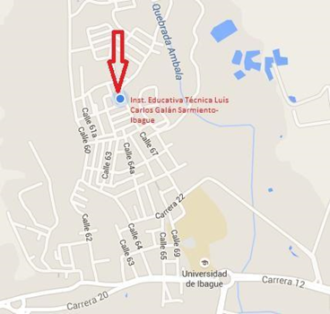
Imagen 1 Localización de la Institución educativa Luis Carlos Galan Sarmiento.
Fuente: Google maps.

Imagen 2 Entrada Institución educativa L.C.G
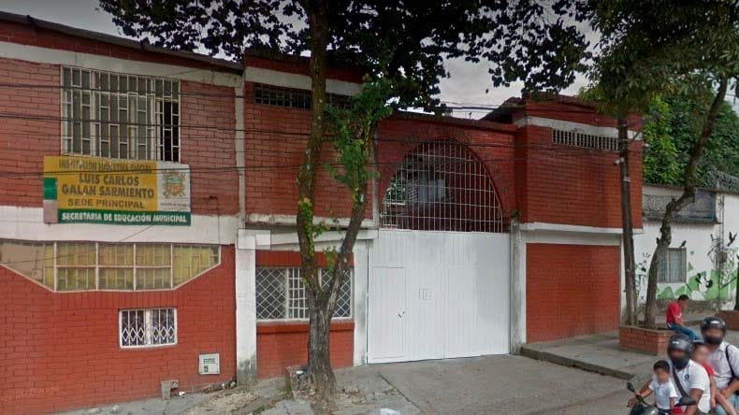 Fuente: google maps

2.4 Marco Legal
Se presentan a continuación las normas que se vinculan con el desarrollo del presente estudio, dando una breve explicación acerca de su contenido y el aporte para sustentar el trabajo realizado.
Constitución Política de Colombia (1991): Establece la educación como un derecho de todos y garantiza la libertad de enseñanza y aprendizaje (Artículo 67)
También establece el derecho a gozar de un ambiente sano y el deber de proteger la diversidad e integridad del ambiente (Artículo 79) y busca formar al ciudadano para la protección del ambiente (Artículo 80)
Ley general de educación (Ley 115 de 1994): Esta ley en Colombia regula el sistema educativo y establece los lineamientos para la implementación de estrategias pedagógicas, asegurando la calidad de la educación. (Consagrado en el Artículo 72)
Ley 99 de 1993: Es la ley general ambiental de Colombia, que crea el Ministerio del Medio Ambiente y organiza el sistema nacional ambiental (SINA) encargado de la gestión y conservación del medio ambiente y los recursos naturales renovables. Esta ley regula el manejo de residuos, basuras, desechos y desperdicios. (Consagrado En el Título VI de la Ley)
Ley 1259 de 2.008: Establece los lineamientos para la gestión integral de residuos sólidos en Colombia. (Consagrado en el Artículo 6)
Ley 1549 de 2012: la educación ambiental debe ser entendida, como un proceso dinámico y participativo, orientado a la formación de personas críticas y reflexivas, con capacidades para comprender las problemáticas ambientales de sus contextos (locales, regionales y nacionales). (Consagrado en el Artículo 1)
Decreto 1743/1994: por el cual se instituyó el proyecto de educación ambiental para todos los niveles de educación formal, fija criterios para la promoción de la educación ambiental formal y no formal, y establece los mecanismos de coordinación entre el Ministerio de Educación Nacional y el Ministerio de Medio Ambiente. (Consagrado en el Capítulo I)
CONPES 3874 de 2016 ́ Política Nacional para la Gestión Integral de Residuos Sólidos busca, mediante la implementación de estrategias, prevenir la generación de residuos, minimizar los residuos enviados a sitios de disposición final, y promover la reutilización y el reciclaje. (Consagrado en el Capítulo 5)
Decreto 1713 de 2002: que reglamenta la gestión integral de los residuos sólidos. (Consagrado en el artículo 1)
Marco Jurídico Nacional sobre Residuos Otras leyes relevantes incluyen la Ley 430 de 1997 que regula los desechos peligrosos, y la Ley 142 de 1994 junto con sus modificaciones, que establecen el servicio público de aseo en Colombia, detallando las acciones y responsabilidades relacionadas con la gestión integral de residuos sólidos y la limpieza de espacios públicos. (consagrada en el artículo 56)
Decreto 1713 de 2002: que establece la gestión integral de residuos sólidos en el país. Esta normativa busca asegurar el adecuado manejo de diferentes tipos de residuos. (Consagrado en el artículo 1)
El marco normativo nos ofrece una visión clara que respalda el estudio, centrándose en las leyes y decretos que apoyan la educación y la gestión ambiental en Colombia. La Constitución Política de 1991 reconoce la educación como un derecho esencial, destacando la necesidad de cuidar el medio ambiente y formar ciudadanos responsables. La Ley General de Educación (Ley 115 de 1994) se encarga de regular el sistema educativo, asegurando que se implementen estrategias que garanticen su calidad. La Ley 99 de 1993 organiza el sistema nacional ambiental y regula cómo se deben manejar los residuos. A su vez, la Ley 1259 de 2008 establece pautas para una gestión integral de los residuos sólidos. Por otro lado, la Ley 1549 de 2012 resalta la educación ambiental como un proceso en el que todos pueden participar, y el Decreto 1743/1994 promueve esta educación en todos los niveles de enseñanza. Finalmente, el CONPES 3874 de 2016 y otros decretos subrayan la importancia de reducir residuos y fomentar el reciclaje, integrando así la educación ambiental en nuestra vida cotidiana y en la sociedad.

Capítulo III. Marco Metodológico
En esta sección, se presenta el marco metodológico que guía este estudio en la consecución de sus objetivos y, por ende, en la respuesta a la pregunta de investigación planteada. A continuación, se aborda teóricamente cada uno de los elementos que componen este marco, asegurando que exista una correspondencia y coherencia entre ellos. Además, se proporciona una explicación sobre las razones detrás de la selección de cada componente y cómo estos se integran con el propósito general de la investigación.
El objetivo principal de este estudio es Implementar una herramienta pedagógica a partir de conceptos estadísticos como: medición, registro y análisis de datos relacionados con la recolección y clasificación de residuos sólidos.
El capítulo metodológico de la investigación se fundamenta en un enfoque cuantitativo, donde busca proporcionar una comprensión objetiva y precisa de un fenómeno a través de la recopilación de análisis e interpretación de datos numéricos. El enfoque cuantitativo se aborda para medir el impacto de la estrategia pedagógica en el aprendizaje de las magnitudes de medida y estadística con relación al manejo de residuos sólidos por parte de los estudiantes.

3.1. Enfoque de la Investigación
La investigación sobre Herramienta Pedagógica para la Aplicación de Magnitudes de Medida y Estadística en el Manejo de Residuos Sólidos: Experiencia con estudiantes y docentes de Quinto Grado en la Institución Educativa Luis Carlos Galán Sarmiento de Ibagué adopta un enfoque cuantitativo. Por lo tanto, se busca implementar una herramienta pedagógica que permita a los estudiantes vincular de manera efectiva las magnitudes de medida y la estadística con situaciones reales, fomentando la aplicación de conocimientos teóricos. Utilizando los residuos sólidos como recurso educativo, se busca mejorar la capacidad de los estudiantes para medir, recopilar y analizar datos, estableciendo| conexiones significativas entre conceptos matemáticos y su aplicación en la vida cotidiana facilitando una comprensión más profunda y practica de los conceptos matemáticos estudiados.
De acuerdo con lo planteado por Creswell & Creswell (2018), nos proporciona un esquema de trabajo integral y flexible para abordar una diversidad de interrogantes en el campo de la investigación. Estos enfoques, ya sean cuantitativos, cualitativos o una mezcla de ambos, proporcionan herramientas sólidas para obtener conocimientos significativos y promover el avance del conocimiento en diferentes áreas del saber. Al emplear estas técnicas con meticulosidad y reflexión, los investigadores pueden producir descubrimientos valiosos que generen un efecto positivo en sus respectivos campos de estudio.
En su libro, Creswell & Creswell (2018) nos explica de manera clara que el método cualitativo se enfoca en la indagación y entendimiento de significados, empleando diferentes fuentes de información, llevando a cabo un análisis inductivo, tomando en cuenta el contexto y la perspectiva de los participantes, y generando una perspectiva del fenómeno en estudio. En contraposición, el enfoque cuantitativo utiliza técnicas estadísticas y encuestas para recopilar y examinar datos numéricos, con el objetivo de verificar hipótesis y determinar patrones de comportamiento. Además, se distingue por su imparcialidad, deducibilidad y esfuerzo por generalizar los hallazgos.
Creswell destaca que el enfoque cuantitativo es especialmente útil para estudios que buscan probar hipótesis y establecer relaciones entre variables y se enfoca en la medición numérica y el análisis estadístico.

3.2 Alcance de la investigación
La investigación se constituye de tipo descriptivo y de acuerdo con Hernández et al., (2014) "Los estudios descriptivos buscan especificar las propiedades, las características y los perfiles de personas, grupos, comunidades, procesos, objetos o cualquier otro fenómeno que se someta a un análisis"(pág. 92).
En el proceso de investigación, nos permitirá identificar cómo se han implementado estrategias en el aula hasta el momento. Además, nos ayuda a identificar el problema para una comprensión inicial. Desde el planteamiento hipotético se puede generar preguntas que guíen la investigación. Luego, realizaremos una recolección de datos cuantitativos, qué nos sirvan como base para comprender mejor el problema. Con base en los hallazgos obtenidos de esta investigación descriptiva, podemos abarcar cómo se integra el manejo de residuos sólidos en la enseñanza de estos conceptos matemáticos. Como una etapa crucial en el proceso de investigación científica, que proporciona una comprensión inicial y detallada de un fenómeno antes de avanzar hacia niveles más profundos de análisis.
Finalmente, tendríamos la oportunidad de comprender los factores que influyen en la efectividad de la herramienta pedagógica para el aprendizaje de magnitudes de medida y estadística. Además, explicaremos las razones por las cuales el uso de residuos sólidos facilita la comprensión de estos conceptos matemáticos en diferentes contextos educativos.
Se realizará un análisis estadístico de los datos cuantitativos recopilados, utilizando como pruebas de hipótesis y análisis de regresión para evaluar el impacto de la estrategia en el aprendizaje de los estudiantes.

3.3. Diseño De La Investigación
Para el presente estudio se asume una investigación de campo cuasi experimental, que según, Hernández Sampieri (2014)"Los diseños cuasi experimentales también manipulan deliberadamente, al menos, una variable independiente para observar su efecto sobre una o más variables dependientes, solo que difieren de los experimentos "puros" en el grado de seguridad que pueda tenerse sobre la equivalencia inicial de los grupos. En los diseños cuasi experimentales, los sujetos no se asignan al azar a los grupos ni se emparejan, sino que dichos grupos ya están conformados antes del experimento: son grupos intactos" (p. 151). Cuyo objetivo se centra en resaltar la importancia de obtener muestra de manera directa y que debe ser tomada del contexto real y natural donde se presenta el fenómeno de estudio.
La investigación se adelanta a través de las siguientes fases
Fase 1: Revisión documental.
Fase 2: Diseño y validación de los instrumentos de recolección de datos.
Fase 3: Diagnóstico Inicial aplicación de pruebas de conocimiento previo.
Fase 4: Aplicación de los instrumentos a la muestra seleccionada.
Fase 5: Evaluación y análisis de resultados de la aplicación de los diferentes instrumentos.
Fase 6: conclusiones y recomendaciones
Para abordar el tema de la herramienta pedagógica en la aplicación de magnitudes de medida y estadística a través del manejo de residuos sólidos con estudiantes de quinto grado en la institución educativa Luis Carlos Galán Sarmiento en el municipio de Ibagué, se propone un enfoque cuantitativo buscando caracterizar la situación actual y analizar la relación entre las variables, lo cual permitirá obtener una visión completa y detallada de la herramienta pedagógica propuesta.
La variable cuantitativa es fundamental en la investigación, ya que se refieren a medidas numéricas o cantidades que pueden ser expresadas en términos de números, como puntajes en pruebas, porcentajes de mejora en el aprendizaje, o datos estadísticos relacionados con el conocimiento de los estudiantes en magnitudes de medida y estadística, proporcionando datos para medir la utilidad de la estrategia pedagógica. Esta variable permite conocer el progreso académico de los estudiantes con respecto a las magnitudes de medida y habilidades estadísticas, a través de prueba numéricos y datos estadísticos.
Mediante una encuesta cuantitativa a los estudiantes se pueden recopilar datos numéricos sobre su comprensión de las magnitudes de medidas y estadística además de la observación del desempeño de los estudiantes en actividades relacionadas con las magnitudes de medida y estadística.
Para obtener una comprensión más completa y beneficiosa de la efectividad de la estrategia, es fundamental contrastar los resultados cuantitativos. De esta manera al trabajar con esta variable, se podrá lograr una perspectiva más holística de cómo la estrategia pedagógica impacta en la comprensión de magnitudes de medida y estadística de los estudiantes del quinto grado a través del manejo de los residuos sólidos.

3.4. Población Y Muestra

3.4.1. Población
La población, según Hernández-Sampieri (2014), en su libro "Metodología de la Investigación", está relacionada con un grupo de casos que coinciden con ciertas especificaciones que tienen características compartidas, los cuales se busca examinar o deducir en los hallazgos de una investigación. Para el desarrollo del presente trabajo, la población es finita, contabilizando 1.232 estudiantes de ambos sexos, de la institución educativa Luis Carlos Galán Sarmiento del municipio de Ibagué, del departamento del Tolima.

3.4.2. Muestra
De acuerdo con Hernández-Sampieri, (2014) ,una muestra es "un subgrupo de la población de interés sobre el cual se recolectarán datos, y que tiene que definirse y delimitarse de antemano con precisión, además de que debe ser representativo de la población"(p.175).En este mismo orden, la muestra seleccionada serán los estudiantes de quinto grado de la institución Educativa Luis Carlos Galán Sarmiento en el municipio de Ibagué de la sede principal, cuya muestra es de 22 estudiantes, se escoge este grado debido a que uno de los investigadores labora con estos.

3.5. Hipótesis
Los expertos en metodología de investigación subrayan la importancia crítica de las hipótesis en el proceso investigativo. Estas proposiciones tentativas cumplen un papel crucial al orientar y organizar la investigación, debido a que cumplen una función esencial independientemente de si se adopta un enfoque cuantitativo. Las hipótesis establecen una base sólida que guía tanto para la obtención de información como su posterior examen, dotando así al estudio de una estructura coherente y bien definida.
Además de proporcionar un marco claro que dirige todo el proceso de investigación, desde la recolección de datos hasta su análisis, construyendo significativamente la solidez y rigor del trabajo científico. Según Hernández-Sampieri. (1997). "Las hipótesis son explicaciones tentativas del fenómeno investigado que se formulan como proposiciones. De hecho, son respuestas provisionales a las preguntas de investigación" (p.79). Además, destaca que la hipótesis debe estar relacionada con técnicas disponibles para probarlas y debe referirse a una situación real; de hecho, Creswell (2018) enfatiza que las hipótesis son relevantes en la investigación cuantitativa, donde se prueban estas predicciones utilizando estadísticas, en la cual deben estar alineadas con los objetivos y preguntas de investigación.
La hipótesis de esta investigación se establece como una relación causa-efecto, donde la variable independiente consiste en la estrategia pedagógica la variable interdependiente desde el diseño para la enseñanza de las magnitudes de medidas y estadística a través del manejo de los residuos sólidos. La variable dependiente se refiere a la comprensión de las magnitudes de medida y estadística, así como a la capacidad para medir y clasificar residuos sólidos.
La hipótesis planteada para esta investigación es:
“La implementación de una herramienta pedagógica para la enseñanza de magnitudes de medida y estadística a través del manejo de los residuos sólidos tendrá un impacto positivo y significativo en el aprendizaje y desempeño de los estudiantes de quinto grado de la Institución Educativa Luis Carlos Galán Sarmiento, en el manejo de estas temáticas”

3.5.1 Justificación de la hipótesis.
Es importante resaltar que la integración de proyectos ambientales y de sostenibilidad aportan significativamente en la enseñanza aprendizaje de las matemáticas, ya que permite que los estudiantes establezcan relación con su entorno y a partir de ello se cree un aprendizaje significativo. Además de que aumente la motivación y participación en las actividades propuestas en la estrategia pedagógica.

3.6 Variables
Una variable de investigación se define como un aspecto medible y cuantificable que varía dentro del marco del estudio, representando las características, atributos o fenómenos que el investigador busca observar, medir o manipular. Estas variables son cruciales para comprender las relaciones y patrones dentro del objeto de estudio.
Las variables actúan como los bloques de construcción de la investigación, permitiendo la operacionalización de conceptos abstractos en elementos medibles y observables. Su identificación y definición precisa es crucial para el diseño del estudio, la recolección de datos y el análisis posterior. Una variable de acuerdo con Creswell (2014) se refiere a “una característica o atributo de un individuo o una organización que puede ser medido u observado y que varía entre las personas u organizaciones que se están estudiando"(p.51). Es decir, que una variable en una investigación cuantitativa permite medir y analizar diferentes aspectos del objeto estudiado.En este caso se presentaron las siguientes variables:
Tabla 1. Variables de la Investigación
Variables | Criterios | Dimensiones
Herramientas pedagógicas | *Teorias Del Aprendizaje  *Objetivos De Aprendizaje  *Estilos De Aprendizaje  *Contexto Y Recursos  *Motivación  *Evaluación Formativa.  *Flexibilidad | *Cognitiva  *Procedimental  *Motivacional  *Social  *Contextual  *Evaluativa
Estadística  Magnitudes de Medidas | Población  Muestra  Medición  Recopilación De Datos  Longitud  Área  Volumen | Discreta  Continua  Análisis  Sistematización De Datos  Metro (m), Centímetro (Cm)  Kilogramo (Kg), Gramo (g),  (Longitud)
Residuos sólidos | *Minimización  *Recolección Y Transporte  *Aprovechamiento De Los Residuos Sólidos  *Gestión Integral | *Ambiental  *Económica  *Social  *Normativa  *Institucional
Fuente: Elaboración propia.

3.7. Operacionalización de las variables de la investigación
La operacionalización de las variables es un proceso fundamental y crucial en la cual nos facilita la recolección de datos empíricos y asegura que las variables están definidas de manera clara y precisa, lo que a su vez garantiza la validez y la fiabilidad de los resultados obtenidos.
Herramienta Pedagógica en la aplicación de magnitudes de Medida y Estadística a través del Manejo de Residuos Sólidos
Con Estudiantes del quinto grado en la Institución Educativa Luis Carlos Galán Sarmiento en el Municipio de Ibagué.
Tabla 2. Operacionalización de las variables
Pregunta de investigación | Objetivo general | Objetivos específicos | Variables | Técnica | Instrumentos | Actores
¿cómo aplicar las magnitudes de medida y la estadística a través del manejo de los residuos sólidos con los estudiantes del quinto grado en la institución educativa Luis Carlos Galán Sarmiento? | Implementar una estrategia pedagógica a partir de conceptos estadísticos como: medición, registro y análisis de datos relacionados con la recolección y clasificación de residuos sólidos | Identificar los saberes previos de los estudiantes del grado quinto acerca de las magnitudes de medidas y estadística de la institución educativa. | Magnitudes de unidades y estadística  Residuos sólidos | Encuesta | Pretest | Los 28 estudiantes del grado quinto de la institución educativa Luis Carlos Galán Sarmiento
 |  | Indagar el nivel de interpretación de los estudiantes en los conceptos estadísticos básicos como la recopilación, el análisis de datos y elaboración de gráficos que representan la cantidad y tipos de residuos generados por la comunidad educativa. | Magnitudes de unidades y estadística  Residuos sólidos | Encuesta | Pretest | los 28 estudiantes del grado quinto de la institución educativa Luis Carlos Galán Sarmiento
 |  | Analizar el proceso de clasificación que realizan los estudiantes con los diferentes tipos de residuos sólidos utilizando magnitudes como: kilogramos (kg), litros (l) y metros cúbicos (m³). | Magnitudes de unidades y estadística  Residuos sólidos | Encuesta | Pretest | Los 28 estudiantes de grado quinto de la institución educativa Luis Carlos Galán Sarmiento.
 |  |  | Magnitudes de unidades y estadística  Residuos sólidos | Encuesta | Pretest | Los 28 estudiantes de grado quinto de la institución educativa Luis Carlos Galán Sarmiento.
 |  | Construir una herramienta pedagógica para aplicar la enseñanza-aprendizaje de magnitudes de medida y estadística con los estudiantes de quinto grado a través del manejo de los residuos sólidos en la institución educativa Luis Carlos Galán Sarmiento. | Magnitudes de unidades y estadística  Residuos sólidos  Herramienta pedagógica | Prueba final | postest | los 28 estudiantes de quinto grado de la institución educativa Luis Carlos Galán Sarmiento.
Fuente: Elaboración propia.
3.8 Técnicas e Instrumentos de Recolección de Datos
La técnica de recolección de datos es definida por Hernández-Sampieri, (2014) "Como los procedimientos que se utilizan para obtener información sobre las variables que se están estudiando" (p.196). Para esta investigación, se optó por usar la encuesta, según Arias (2006) "Las técnicas de recolección de datos son las distintas formas o maneras de obtener la información, que permiten reducir la realidad a cierto número de datos esenciales" (p. 146). Como instrumento para la recolección de datos en este estudio se trabajó el cuestionario, definido por el citado autor como una “modalidad de encuesta que se realiza de forma escrita mediante un instrumento o formato en papel contentivo de una serie de preguntas” (p.74). Para ello, se diseñaron tres instrumentos (Anexos 1), que contienen preguntas sencillas, diseñadas para ser contestadas de acuerdo con criterios de selección específicos. Correspondientes con opciones de respuesta sencillas que permitió conocer la percepción y opinión de los encuestados sobre lo anteriormente mencionado.
Estos instrumentos fueron sometidos a validación de dos (2) expertos, a los cuales se les enviaron tres rúbricas, donde cada una de ellas contenía los instrumentos elaborados según el diseño de la matriz de operacionalización de las variables.
Es de gran importancia seleccionar las técnicas e instrumentos adecuados para la recolección de datos significativos y confiables para el estudio sobre la aplicación de magnitudes de medida y estadística a través del manejo de residuos sólidos con estudiantes del quinto grado.
Entre las técnicas que se pueden usar para la recolección de datos se tienen las encuestas, cuestionarios, muestreo probabilístico, entrevistas, revisión de documentos, observación. Para esta investigación se trabajó con la técnica de encuesta y como instrumento el cuestionario, donde los datos obtenidos en el cuestionario nos dieron una gran claridad de los conocimientos adquiridos por los niños y con estos se pudo saber cómo se encontraban con respecto a las magnitudes de medidas y estadística, como también con los resultados poder aplicar una estrategia pedagógica con el uso de los residuos sólidos para que ellos interioricen conocimientos a través de la práctica y que lo vean como algo muy útil y de uso cotidiano.
Se elige la encuesta como técnica ya que con esta podemos obtener datos de manera ordenada y significativos lo que facilita la adquisición de información confiable sobre la población en estudio y así poder tomar decisiones con respecto a la estrategia a aplicar. Las encuestas se pueden aplicar en diversos contextos, lo que hace que sea una herramienta clave para la recolección de datos cuantitativos.

3.9. Validación Y Confiabilidad De Los Instrumentos
Se generan inicialmente tres instrumentos para realizar el acompañamiento en el proceso de la actividad de campo pero una vez recibida las observaciones por parte de los expertos se modificaron de tres a dos instrumentos cambiando así en la variable de magnitudes de medida y estadística en el pre test 2 preguntas por unas preguntas del cuestionario en cuanto a la variable de residuos sólidos se cambiaron tres preguntas del pre test por las del cuestionario, el pos test si se dejó de la misma manera que se les envió a los expertos.
De acuerdo con Palella y Martins (2006), la validez del instrumento de la encuesta de tipo cuestionario se caracteriza por la relación entre lo que se mide y lo que realmente se busca medir, siendo este un proceso esencial en el diseño de la investigación. Los autores indican que la validez establece el nivel en que un instrumento evalúa lo que busca medir, siendo este uno de los elementos más relevantes en el diseño de la investigación. En este escenario, Palella y Martins (2006) proponen que la validación debe llevarse a cabo a través del criterio de especialistas, un procedimiento frecuentemente empleado donde expertos en el campo evalúan la relevancia, consistencia y claridad de los elementos del instrumento en relación con los propósitos de la investigación.
Para comprobar el diseño y la efectividad del instrumento de la encuesta, se utiliza un formato de validación que incluye el instrumento junto con su correspondiente matriz de operacionalización, acompañado de los objetivos de la investigación, variables y criterios para calificar las preguntas, el mismo instrumento fue entregado a dos expertos quienes revisaron el contenido, la redacción con el propósito de conocer si están correctamente formuladas y la pertinencia de cada ítem para corroborar si la preguntas están midiendo los indicadores, emitiendo recomendaciones en cada pregunta y al final del instrumento en el caso de que el cuestionario presentara algún error o ante posibles mejoras (Anexo D).
Para tener mayor claridad y efectividad con los instrumentos se les enviaron a los expertos para que los aprobaran y se obtuvo como recomendación que solo se debía trabajar con dos instrumentos para no saturar a los niños con tantas pruebas. Por eso, se dejó solo el instrumento de pretest y el post test teniendo en cuenta que el pre test se terminó de organizar con unas preguntas del cuestionario y así poder hacer un acercamiento más conciso a los niños y poder tener una mejor claridad con respecto a sus respuestas.
A continuación, se presentan las rúbricas diseñadas y empleadas en este proyecto de investigación.
Rúbrica Del Pretest
PREGUNTAS | VALORACIÓN DEL EXPERTO |  |  |  |  | OBSERVACIONES
PREGUNTA
VARIABLE 1: Magnitudes de medida y Estadística | 1 | 2 | 3 | 4 | 5
PREGUNTAS
1- ¿Cuál instrumento utilizarías para medir el peso? Marca con una (x)
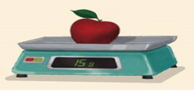
1.

2.

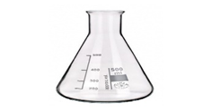
3.

2- Señala con una (x)el área de la figura.
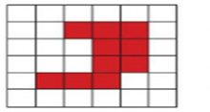
1. 12
2. 15
3. 10
3-Observa y contesta.
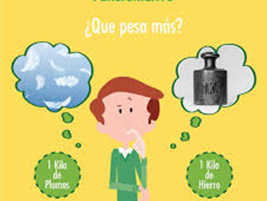
1. Las plumas.
2. El hierro.
3. Ambos pesan lo mismo.
4. ¿Qué tipo de gráfico has utilizado en la estadística para la recolección de datos?
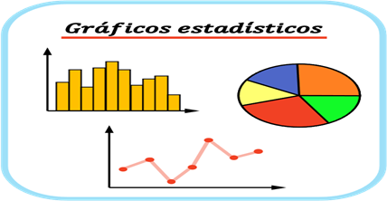
a. Gráfica de barras.
b. Gráfica circular
c. Histograma
5- Observa la gráfica de barras y responde ¿cuál es el juguete que tiene más cantidad?
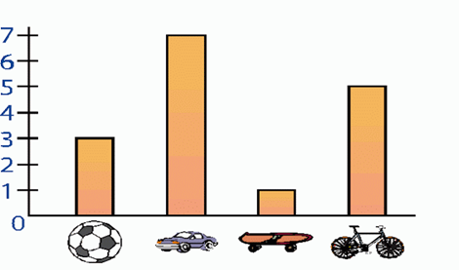
1. Bicicleta.
2. Patineta.
3. Balón.
4.Automovil.
6.Tatiana fue a la tienda y compro los siguientes ingredientes.
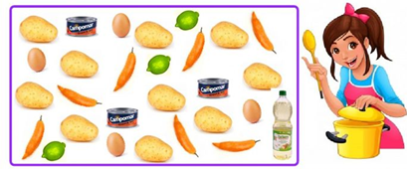
¿Qué ingrediente compro en mayor cantidad?
1. Papa.
2. Atún y huevo.
3. Ají y limones.
4. Aceite.
PREGUNTAS | VALORACIÓN DEL EXPERTO |  |  |  |  | OBSERVACIONES
VARIABLE 2: Residuos sólidos | 1 | 2 | 3 | 4 | 5
PREGUNTAS
1- ¿Sabes qué significa el siguiente símbolo?

1. Tránsito.
2. Zodiaco.
3. Reciclaje.
2. ¿Qué observas en la imagen y señala con una (x)?
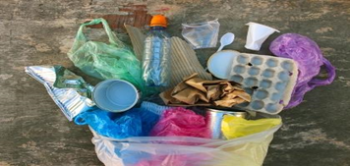
a. Basura
b. Residuos sólidos.
3- ¿En tu institución educativa has visto las siguientes canecas?
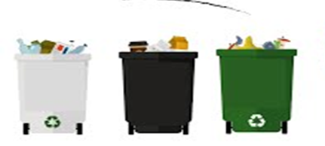
1. I__I Si_
2. I__I No
3. I__I NS/NR
4. ¿Cuál crees que es basura orgánica y enciérrala con color verde y la basura Inorgánica con color azul?
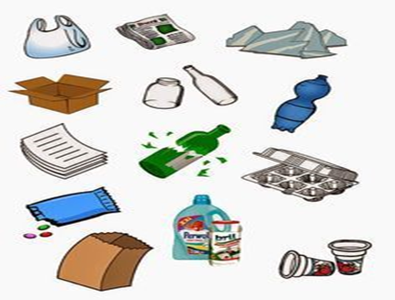
5.Une con una línea.
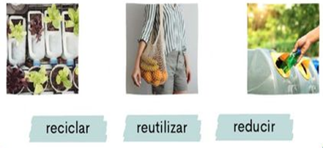
6. ¿Has escuchado acerca de las tres R.?
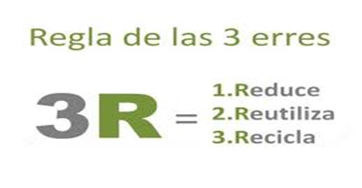
1. I1__I Si_
2. I__I No
3. I__I NS/NR
Rúbrica Del Cuestionario
PREGUNTAS | VALORACIÓN DEL EXPERTO |  |  |  |  | OBSERVACIONES
VARIABLE: Magnitudes de Medida y Estadística. | 1 | 2 | 3 | 4 | 5
PREGUNTAS
1- ¿Cuál de estas magnitudes de medida conoces? Marca con una (x).
a. longitud ___
b. masa ___
c. peso ___
d. volumen ___
e. tiempo ___
2- ¿Cómo se realiza la recolección de datos? A través de:
a. Observación directa
b. Encuesta.
c. Cuestionario.
d. Todas las anteriores
3- ¿Qué comprendes de la palabra Dato?
a. Información importante.
b. Un valor.
c. Una cifra
d. Todas las anteriores
4- ¿Qué unidad de medida se usa en la recolección de residuos sólidos?
a. Litros
b. kilogramos
c. Metros cúbicos
d. Todas las anteriores.
5- ¿Qué gráficas reconoces para representar datos?
a. Gráfica de barras.
b. Gráfico circular
c. Gráfica de líneas
d. Todas las anteriores
6- ¿Qué tipo de gráfico aprendiste a manejar?
VARIABLE: Residuos sólidos | 1 | 2 | 3 | 4 | 5
PREGUNTAS
1- ¿Cómo se clasifican los residuos sólidos?
a. Orgánicos e inorgánicos
b. Peligrosos
c. Reciclables
d. Todas las anteriores
2- ¿Por qué es importante reciclar el plástico y no botarlo a la basura?
3- ¿Qué residuo sólido es orgánico?
a. Plástico
b. Papel
c. Comida
d. Metal
4. ¿Qué residuos sólidos se generan en tu escuela?
5. ¿Qué residuo es inorgánico?
a. Papel
b. Metal
c. Plástico
d. Todas las anteriores
6. ¿Cuál de los siguientes materiales es reciclable?
a. Pañales desechables.
b. Botellas plásticas
c. Comida
d. Todas las anteriores

Prueba Diagnóstica Final Para Los Niños

INSTRUCCIONES: Lee con atención cada una de las siguientes preguntas y contesta.

- ¿Qué residuos sólidos se generan en tu escuela?
_____________________________________________________________________________________________________________________
2. ¿En tu institución educativa has visto las siguientes canecas?
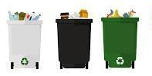
1. I__I Si_
2. I__I No
3. I__I NS/NR

3. ¿Por qué es importante reciclar el plástico y no botarlo a la basura?
__________________________________________________________________
__________________________________________________________________

4. ¿Sabes qué significa el siguiente símbolo?



1.Tránsito.
2.Zodiaco.
3.Reciclaje.
5. ¿Sabes Cómo se clasifican los residuos sólidos?
- orgánicos e inorgánicos
- peligrosos
- Reciclables
- todas las anteriores.
6. ¿Cuál crees que es basura orgánica y ciérrala con color verde y la basura orgánica con color azul?
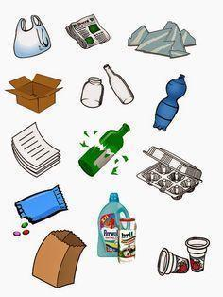
7. ¿Cuál instrumento utilizarías para medir el peso? Marca con una (x)
1.
2. 
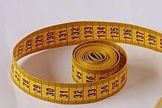
3.
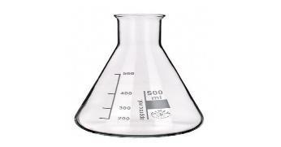

8.Observa y contesta.
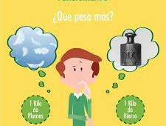

1. Las plumas.
2. El hierro.
3. Ambos pesan lo mismo.

9. ¿Qué unidad de medida se usa en la recolección de residuos sólidos?
- Litros
- kilogramos
- Metros cúbicos
- Todas las anteriores.

10. ¿Cómo se realiza la recolección de datos? A través de:
- observación directa
- Encuesta.
- Cuestionario.
- todas las anteriores
11. ¿Qué gráficas reconoces para representar datos?

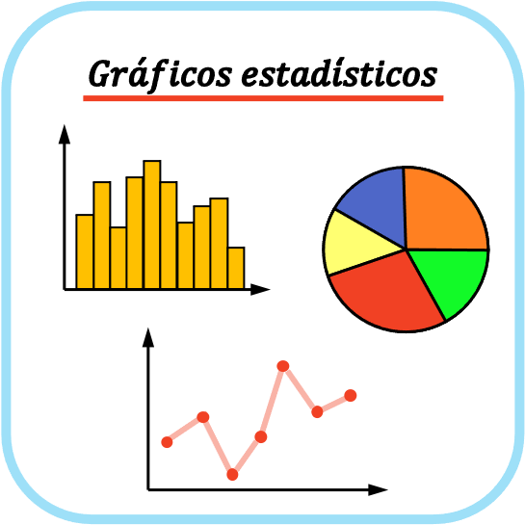
- Gráfica de barras.
- Gráfico circular
- Gráfica de líneas
- Todas las anteriores.

12. Observa la gráfica de barras y responde ¿cuál es el juguete que tiene más cantidad?

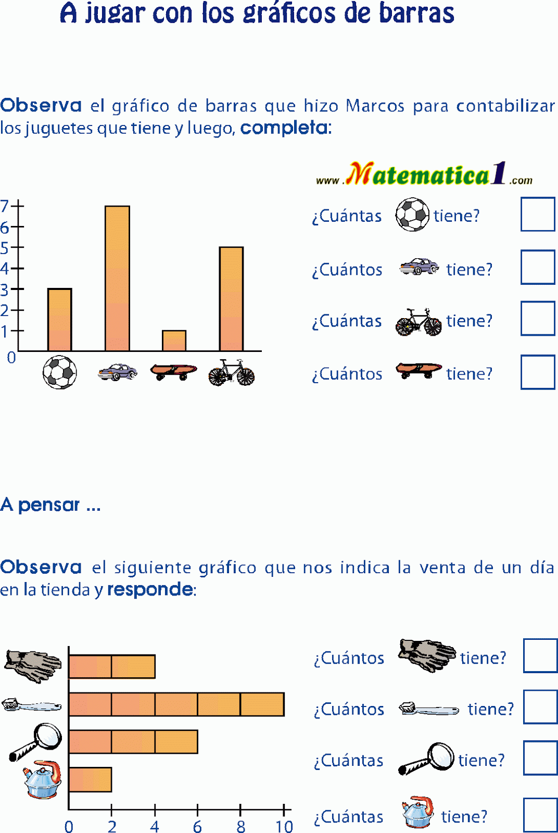

1. Bicicleta.
2. Patineta.
3. Balón.
4.Automovil.
13.Tatiana fue a la tienda y compro los siguientes ingredientes.

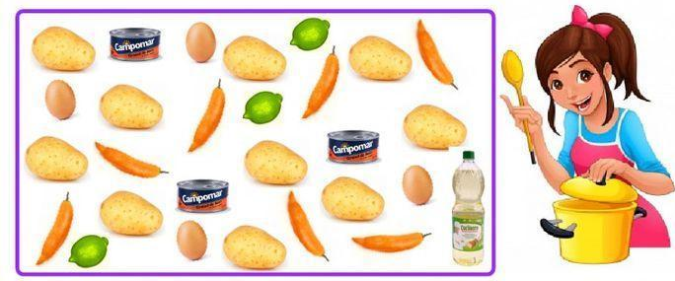
¿Qué ingrediente compro en mayor cantidad?

1. Papa.
2. Atún y huevo.
3. Ají y limones.
4. Aceite.

Rúbrica Del Pos Test

PREGUNTAS | VALORACIÓN DEL EXPERTO |  |  |  |  | OBSERVACIONES
VARIABLE: Herramienta pedagógica | 1 | 2 | 3 | 4 | 5
PREGUNTAS
1. ¿Te resultó fácil aprender las magnitudes de medida y la estadística a través de los residuos sólidos?
1. I _ I Si_
2. I_ I No
3. I__I NS/NR
2. Te parece más divertido aprender las magnitudes de medida y la estadística con:
a. Juegos de mesa.
b. Situaciones con el contexto real.
c. Libros
3. ¿Qué fue lo que más te llamó la atención en el tema trabajado en clase?
4. ¿Aprendes más fáciles conceptos matemáticos a través del trabajo lúdico?
VARIABLE 2: Magnitudes de medida y Estadística | 1 | 2 | 3 | 4 | 5
PREGUNTAS
1. ¿Qué magnitudes de medida se puede utilizar con los siguientes residuos sólidos?

a. Tiempo Y Temperatura
b. Masa Y Volumen
C. Ninguna De Las Anteriores
2. Observa el gráfico de barra y responde:
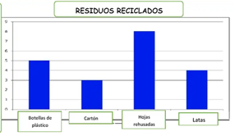
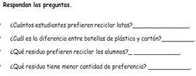
3. ¿Cuál es la unidad de medida más usada para expresar la cantidad de residuos sólidos?
- Metros.
- Kilogramos.
- Litros.
4. ¿Cómo se pueden ordenar los datos obtenidos en la recolección de residuos sólidos?
VARIABLE: Residuos sólidos | 1 | 2 | 3 | 4 | 5
PREGUNTAS
1.Colorea cada caneca de
reciclaje de acuerdo a su utilidad. 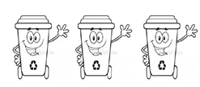
a. La primera caneca: residuos orgánicos.
b. segunda caneca: residuos inorgánicos.
c. tercera caneca: cartón, papel, plástico.
2. Identifica los residuos orgánicos (O) e inorgánicos (I).
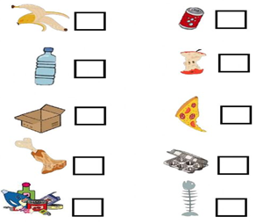
3. ¿Cuál es la importancia de separar los residuos sólidos en diferentes categorías?
- Favorece su recolección y reciclaje.
- No permite que se descompongan los residuos sólidos
- Hay mayor orden.
4. ¿Qué residuos sólidos se generan en tu escuela?

3.10. Técnicas De Procesamiento Y Análisis De Datos
La información obtenida con los instrumentos relaciona la forma de implementar estrategias para las variables de magnitudes y unidades de medida, y residuos sólidos dándonos a conocer como las respuestas están equilibradas o si una variable está por encima de la otra además de proporcionar información encontrada sobre las variables.
Con estas variables ya trabajadas organizamos los datos sabiendo que son de gran importancia para la investigación para demostrar la relación entre las variables y los resultados que no estaban asociados, con esto podemos revisar la hipótesis si se comprueba o se anula para poder implementar una estrategia pedagógica.
Una vez obtenida la información que sustenta el presente estudio, se procedió a su organización y análisis, siguiendo las consideraciones de Arias (2012), quien establece que este proceso consiste en resumir las observaciones realizadas de manera que respondan a las interrogantes y objetivos planteados. En este contexto, el cuestionario aplicado fue analizado como información cuantitativa, apoyándose en las bases teóricas consultadas para abordar los objetivos desarrollados. Específicamente, se establecieron distribuciones de frecuencia simple para cada aspecto estudiado mediante la tabulación, utilizando Excel como herramienta de procesamiento de datos. Además, se emplearon gráficas circulares para visualizar y representar los resultados de manera clara y concisa. permitiendo una síntesis efectiva de los datos recolectados y así facilitando su interpretación en relación con los propósitos de la investigación, proporcionando una base sólida y visualmente accesible para las conclusiones del estudio.

3.11. Propuesta Educativa

3.11.1. Diagnóstico Institucional
Los estudiantes de quinto grado de la institución educativa Luis Carlos Galán Sarmiento del municipio de Ibagué muestran conocimientos básicos sobre unidades de medida y estadística; sin embargo, presentan dificultades en la relación entre conceptos y su aplicación práctica. El grupo está compuesto por 22 estudiantes en total, de los cuales 8 son niñas y 14 son niños, con edades que oscilan entre los 9 y 11 años. Además, pertenecen a un estrato social 2 y forman parte de una comunidad flotante. Es importante destacar que, según los Derechos Básicos de Aprendizaje (DBA), un estudiante de quinto grado debe alcanzar ciertos estándares específicos. Entre estos se encuentran, en primer lugar, la capacidad de explicar las relaciones entre perímetro y área a partir de mediciones y, en segundo lugar, la habilidad para recolectar, organizar y utilizar gráficos y tablas de frecuencia con el fin de analizar información. Por lo tanto, es fundamental abordar estas competencias para asegurar un desarrollo académico adecuado en los estudiantes.
Es necesario profundizar estos conocimientos a través de la práctica con residuos sólidos, ya que forman parte del entorno cotidiano de los estudiantes. El manejo de los residuos sólidos ofrece una oportunidad para que los alumnos apliquen sus conocimientos matemáticos en situaciones de la vida real. Mediante actividades relacionadas con los residuos sólidos, los niños pueden abordar y mejorar en aquellas situaciones matemáticas que aún no han logrado dominar, permitiendo así alcanzar los estándares esperados para su nivel educativo.

  - ¿Qué residuos sólidos se generan en tu escuela?
Gráfico 1. Residuos sólidos generados en la IE
Papel | 12
Orgánicos | 1
Botellas | 3
No conoce | 6
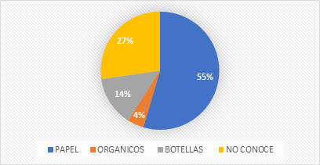
Fuente: Elaboración propia.

Análisis: Los niños aún no tienen claro que es un residuo sólido ya que sus respuestas estuvieron ligadas a un solo residuo sabiendo que en la institución se generan gran cantidad de residuos sólidos y otros niños no conocen ningún tipo de residuo.
Interpretación: De acuerdo con el análisis se identifica la necesidad de elaboración y ejecución de actividades desde la educación ambiental en la institución, específicamente en lo que respecta a la identificación y clasificación de residuos sólidos. Se requiere la implementación de programas educativos más efectivos que ayuden a los niños a reconocer la variedad de residuos generados en su entorno y a comprender la importancia de su manejo adecuado.
  - ¿En tu institución educativa has visto las siguientes canecas?
Gráfico 2. Canecas en la IE
SI | 22
NO | 0
Ns/Nr | 0
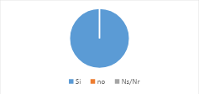

Fuente: Elaboración propia

Análisis: Los estudiantes indagados reconocen la existencia de las canecas en la institución.
Interpretación: Aunque todos los niños afirman conocer las canecas para el reciclaje, esto no garantiza que en la práctica se realice correctamente la separación de residuos. lo que puede ser un indicador positivo en términos de educación ambiental y prácticas de reciclaje.

3. ¿Por qué es importante reciclar el plástico y no botarlo a la basura?
Gráfico 3. Importancia de reciclar
Reutilizar | 14
Contaminación | 7
Vente | 1
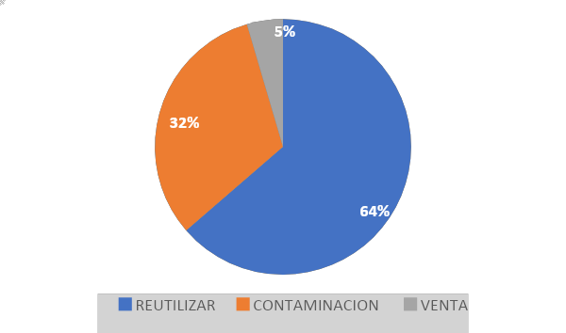
Fuente: Elaboración propia

Análisis: Los niños entienden que el plástico contamina y causa daño al medio ambiente además que este se puede reutilizar.
Interpretación: Se demuestra que los niños han adquirido conocimientos básicos sobre el impacto ambiental del plástico y posibles acciones para abordarlo. Es pertinente reforzar este conocimiento con actividades prácticas de reutilización del plástico, así como ampliar la educación hacia otros aspectos del manejo de residuos y la conservación ambiental.

- ¿Sabes qué significa el siguiente símbolo?
Gráfico 4. Reconocimiento del símbolo
Reciclaje | 22
Tránsito | 0
Zodiaco | 0
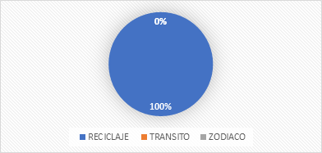
Fuente: Elaboración propia.
Análisis: Todos los niños reconocen el símbolo de reciclaje ya que todos acertaron con su respuesta.
Interpretación: Las respuestas anteriores nos permiten afirmar que el concepto de reciclaje está muy presente está muy presente en la formación de los niños, ya que todos reconocieron este símbolo importante.

- ¿Sabes cómo se clasifican los residuos sólidos?
Gráfico 5. Clasificación Residuos solidos
Reciclable | 9
Org.e Inorg. | 8
Peligroso | 3
Todas las Anteriores | 2
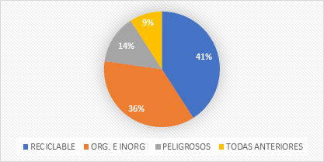
Fuente: Elaboración propia.

Análisis: Aunque reconocen algunos residuos sólidos no tienen claro aún todos los tipos de residuos sólidos ya que en este caso eran todos los anteriores.
Interpretación: Los resultados anteriores demuestran que el conocimiento sobre los tipos de residuos sólidos debe ser trabajado con mayor frecuencia. Para mejorar la educación sobre los diferentes tipos de residuos sólidos, ayudando a los niños a entender la diversidad de materiales que entran en esta categoría.

6. ¿Cuál crees que es basura orgánica y cuál inorgánica? Encierra con color verde la orgánica y con azul la inorgánica.
Gráfico 6. Reconocimiento de basuras
Bien Coloreado | 9
Mal Coloreado | 13
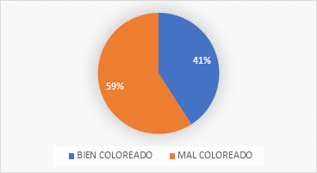Fuente: Elaboración propia.

Análisis: Según los resultados los niños no saben distinguir entre basura orgánica, e inorgánica se debe hacer más énfasis en su diferenciación.
Interpretación: La poca claridad en el conocimiento de los niños sobre tipos de basura, sugiere la necesidad de mejorar los programas de educación ambiental, centrándose específicamente en la distinción entre residuos orgánicos e inorgánicos y así mejorar la apropiación de conceptos de los niños para clasificar correctamente los residuos, lo que es fundamental para un manejo adecuado de la basura y para prácticas de reciclaje efectivas.
7. ¿Cuál instrumento utilizarías para medir el peso?
Gráfico 7. Instrumentos de medición
Balanza | 21
Metro | 1
Probeta | 0
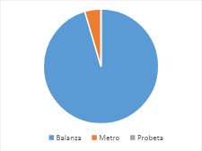 Fuente: Elaboración propia

Análisis: Los niños tienen muy claro que se necesita para realizar el peso de un artículo.
Interpretación: Indica que los niños han adquirido una comprensión sólida de los conceptos y procedimientos relacionados con el pesaje de objetos. Esto podría ser el resultado de una enseñanza efectiva sobre medidas y unidades de peso, ya sea en la escuela o en casa.
8. ¿Qué pesa más un kilo de plumas o un kilo de hierro?
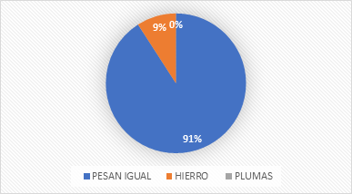
Gráfico 8. Mayor o menor precio
Pesa Igual | 20
Hierro | 2
plumas | 0

Fuente: Elaboración propia
Análisis: En su mayoría reconocen la igualdad y que no tienen en cuenta el producto que se está pesando por su volumen.
Interpretación: El resultado anterior nos indica que los niños reconocen el término de igualdad con claridad, que el volumen no es directamente proporcional con el peso.

9. ¿Qué unidad de medida se usa en la recolección de residuos sólidos?
Gráfico 9. Unidad de medida para RRSS
Kilogramos | 16
Mts. Cúbicos | 3
Litros | 2
Todas Anteriores | 1
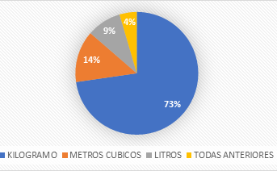
Fuente: Elaboración propia.

Análisis: Para las unidades de medida en su mayoría los niños reconocen el kilogramo como medida de los residuos sólidos, aunque hay que profundizar mucho más para que el concepto sea mucho más claro.
Interpretación: Las respuestas anteriores evidencian que los conocimientos sobre las unidades de medida se deben de profundizar para que reconozcan más formas de medir los residuos sólidos.

10. ¿Cómo se realiza la recolección de datos? A través de:
Gráfico 10. Recolección de datos
Observación | 10
Encuesta | 2
Cuestionario | 1
Todas Anteriores | 9
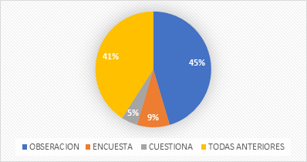
Fuente: Elaboración propia

Análisis: Se debe de profundizar mucho más en la enseñanza de la toma de datos para que los niños tengan claro que hay varias maneras de realizarlo.
Interpretación: Con la lectura de las respuestas anteriores nos indican que los niños no tienen claro cómo se recolectan los datos, reconocen más el método de observación. Para mejorar se debe de profundizar en la enseñanza de la estadística básica.

11. ¿Qué gráficas reconoces para representar datos?
Gráfico 11. Graficas para representar datos
Barras | 8
Lineal | 1
Circular | 1
Todas. Ant | 12
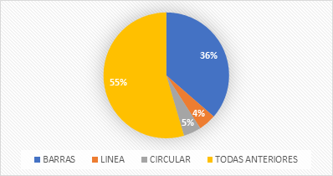
Fuente: Elaboración propia

Análisis: Se evidencia que no todos los niños reconocen estos la representación de datos en gráficas por eso se hace necesario darles un recuento de las formas de representar los datos.
Interpretación: Los niños no han adquirido los conocimientos básicos para la representación gráfica de datos. Es necesario reforzar este aprendizaje ya que es fundamental para la representación de los datos.

12. ¿Cuál es el juguete que tiene más cantidad?
Gráfico 12. Juguete con mayor calidad.
Automóvil | 22
Bicicleta | 0
Patineta | 0
Balón | 0
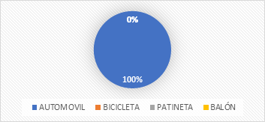
Fuente: Elaboración propia.

Análisis: En su totalidad saben leer un diagrama de barras y reconocen cual es el que más se repite.
Interpretación: Se evidencia que los niños interpretan un diagrama de barras y reconocen cual es el de mayor incidencia. Es importante reforzar el conocimiento con los otros gráficos.

Papa | 9
Ají y limones | 1
Aceite | 2
Atún y Huevo | 0
13. ¿Qué ingrediente compró en mayor cantidad?
Gráfico 13. Compras en mayor cantidad
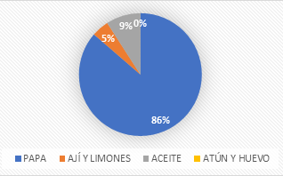
Fuente: Elaboración propia
Análisis: La gran mayoría de niños interpretan de manera clara el conteo.
Interpretación: se demuestra que los niños tienen conocimiento básico sobre el conteo, indicando que la mayoría de los niños han logrado comprender y aplicar eficazmente el concepto de conteo, lo cual es fundamental para el posterior aprendizaje matemático.

3.11.2 Titulo de la propuesta educativa:
“Midiendo el cambio” residuos sólidos como herramienta de aprendizaje de las matemáticas.

3.11.3 Objetivos de la propuesta:
Objetivo general
- Fortalecer los procesos de unidades de magnitudes y estadística a través de una estrategia pedagógica dirigida a estudiantes de básica primaria.

Objetivos específicos
- Desarrollar habilidades en la medición de magnitudes a través de la clasificación de los residuos sólidos.
- Realizar actividades de recolección y análisis de datos para mejorar los procesos estadísticos
- sensibilizar a los estudiantes de educación básica en el manejo y clasificación de los residuos sólidos para fortalecer hábitos ambientales.

3.11.4. Diseño de la propuesta:
La herramienta diseñada se enfoca en dos grandes ejes: el cuidado ambiental y el desarrollo del pensamiento matemático. Inicialmente, se orienta a los estudiantes en la recolección y clasificación de residuos sólidos, fomentando así la conciencia ambiental. A medida que avanza el proceso, estos residuos recolectados y clasificados se convierten en herramientas educativas, permitiendo a los alumnos trabajar con conceptos de unidades de medida como área, volumen, peso y estadística. Finalmente, cuando los niños han logrado un nivel más cercano a los conceptos gracias a esta práctica, llevan los residuos al sitio designado por la institución para su organización, clasificación y pesaje.
Estos residuos son posteriormente entregados a una empresa de reciclaje, la cual, en reciprocidad, proporciona a la institución bolsas y canecas, cerrando así un ciclo que no solo beneficia el aprendizaje, sino que también contribuye activamente al cuidado del medio ambiente.

3.11.5. Descripción general
Con la implementación de esta estrategia, se busca combinar de manera innovadora el aprendizaje de conceptos matemáticos con la educación ambiental. Para ello, se utilizarán los residuos sólidos generados en la institución como herramienta didáctica.
Al enfocarse en estudiantes de básica primaria, la estrategia busca sentar bases sólidas tanto en el entendimiento de magnitudes de medida y estadística como en la conciencia ambiental desde una edad temprana. Esto no solo refuerza el aprendizaje académico, sino que también fomenta la responsabilidad ambiental entre los jóvenes estudiantes.
La implementación de esta estrategia tiene el potencial de crear un impacto positivo tanto en el rendimiento académico de los estudiantes como en la gestión ambiental de la institución. Además, proporciona a los alumnos experiencias prácticas y relevantes que pueden ayudar a hacer los conceptos matemáticos más tangibles y aplicables a la vida real.

3.11.6 Actores Involucrados
22 estudiantes de quinto grado de la institución educativa Luis Carlos Galán Sarmiento de la ciudad de Ibagué y dos docentes del área de matemáticas.

3.11.7 Plazo de la realización
El plazo para la realización de la aplicación de la estrategia pedagógica es de 15 días.

3.11.8 Objetivo que atiende
- Fortalecer los procesos de unidades de magnitudes y estadística a través de una herramienta pedagógica dirigida a estudiantes de básica primaria.

3.11.9 Productos y resultados esperados
De acuerdo con los dos grandes ejes de la herramienta como son: el cuidado ambiental y el desarrollo del pensamiento matemático se esperan los siguientes resultados:
- Mejorar en los estudiantes de básica primaria la comprensión y aplicación de conceptos matemáticos.
- Desarrollar una mayor conciencia ambiental entre los estudiantes.
- Contribuir de manera práctica a la gestión de residuos de la institución.
- Fomentar habilidades de pensamiento crítico y resolución de problemas.

3.11.1.4 Actividades realizadas

- Recolección y Clasificación
- Recolección de residuos sólidos alrededor de los espacios de la institución donde se depositan(canecas).
- Almacenamiento en una bodega de forma clasificada.

- Medición y Registro
- Transporte de los materiales a un área designada para su medición.
- Familiarización de los estudiantes con instrumentos de pesaje y los materiales reciclables.
- Anotación de información, implementando nociones estadísticas y unidades de medida estudiadas previamente.

- Aplicación de Conceptos Geométricos
- Creación de formas geométricas básicas (cuadriláteros y triángulos) sobre una superficie plana.
- Utilización de envases para demarcar los contornos de las figuras, facilitando su visualización.
- Ejercicios de cálculo de superficies para cada forma geométrica.

- Diferenciación Entre Área, Perímetro y Volumen
- Empleo de cajas llenas de residuos sólidos para practicar el concepto de volumen.
- Comparación y diferenciación entre área, perímetro (dimensiones bidimensionales) y volumen (dimensión tridimensional).

- Análisis y Representación De Datos
- Creación de tablas y gráficos que representan cantidades y tipos de residuos sólidos recolectados.
- Análisis, interpretación y discusión de los trabajos realizados por los estudiantes.

- Disposición Final y Beneficio Institucional
- Traslado de los residuos sólidos procesados a los depósitos designados en la institución.
- Coordinación con una empresa de reciclaje para la recolección y aprovechamiento de los materiales.
- Recepción y registro de las donaciones proporcionadas por la empresa de reciclaje como beneficio para la institución.
Esta etapa final enfatiza la importancia del reciclaje más allá del aula, demostrando cómo las acciones locales pueden tener un impacto positivo tanto en el medio ambiente como en la comunidad escolar. Además, ofrece una oportunidad adicional para aplicar conceptos matemáticos en un contexto real y significativo, según Aroca (2024)

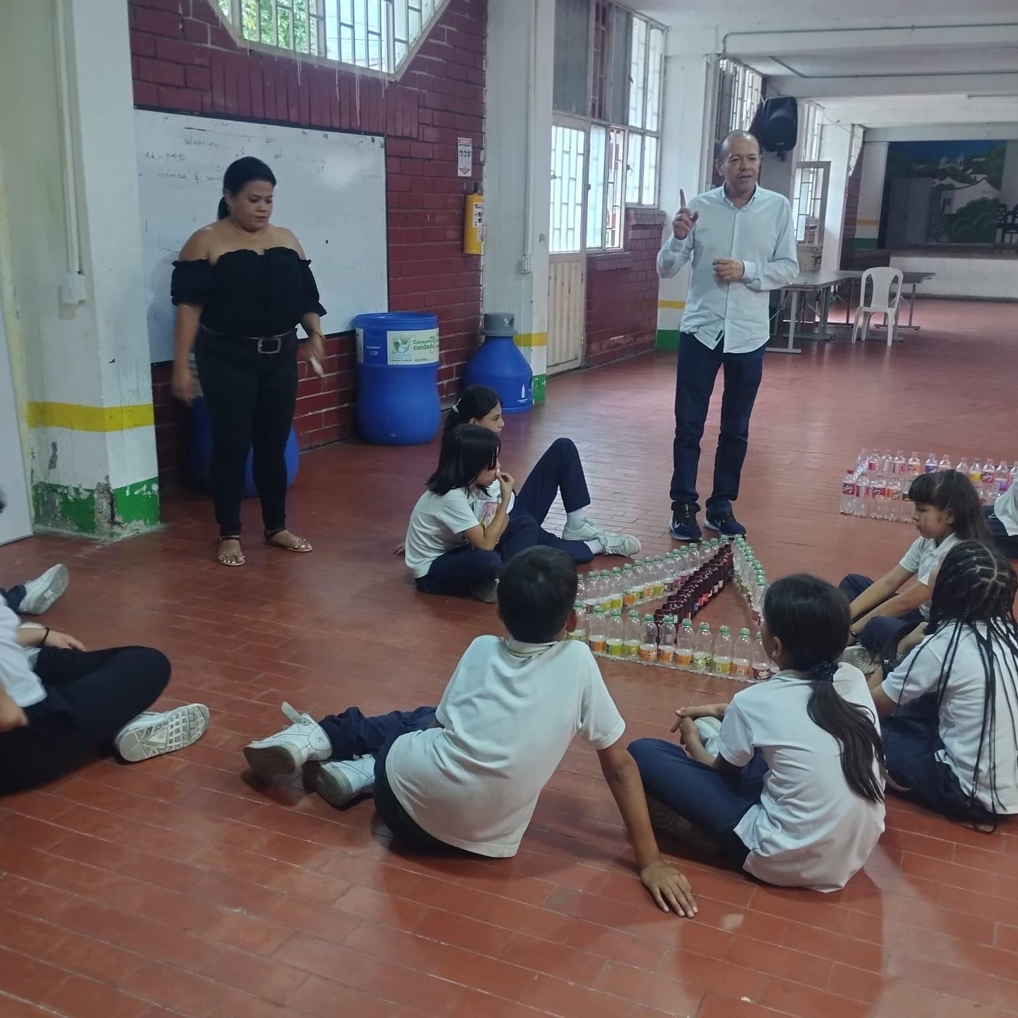
Interpretación objetiva: El ambiente pertenece a una institución educativa, la imagen presenta un espacio interior que es el aula múltiple, con un piso de baldosa que aporta calidez al ambiente. En la escena se pueden observar aproximadamente de 6 a 7 personas; algunas de ellas están sentadas en el suelo, mientras que otras dos se encuentran de pie, lo que sugiere una dinámica de interacción. Las paredes del espacio están pintadas en tonos rojo y blanco, creando un contraste visual llamativo. Además, se destacan ventanas altas en la pared, que permiten la entrada de luz natural, contribuyendo a la luminosidad del lugar.
Interpretación subjetiva: se está llevando a cabo una actividad educativa, donde se evidencia la interacción entre docentes y estudiantes. indicando que los participantes están involucrados en una experiencia de aprendizaje conjunta. La disposición de las personas sentadas en el suelo sugiere un ambiente cómodo y accesible, propicio para la creatividad y la expresión. La presencia de instructores de pie, en un papel activo, refuerza la idea de que se fomenta la participación de todos, creando un espacio donde las ideas pueden fluir libremente. El entorno, con su combinación de colores vibrantes y luz natural, no solo parece estimular la mente, sino que también infunde energía en la actividad. En conjunto, esta atmósfera relajada y dinámica sugiere que se están rompiendo las barreras tradicionales del aula, permitiendo un aprendizaje más colaborativo y enriquecedor.

3.12. Análisis postest

  - ¿Te resultó fácil aprender las magnitudes de medida y la estadística a través de los residuos sólidos?
Gráfico 14. Aprender Magnitud y Medida por RRSS
SI | 19
No | 3
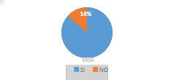
Fuente: Elaboración propia.

Análisis: La estrategia pensada o propuesta a través de los residuos sólidos fue aceptada por los estudiantes, refleja que los niños reconocen con mas facilidad las unidades de medida y estadística cuando es más práctico.
Interpretación: una vez aplicada la estrategia a los estudiantes la evaluación es muy positiva para la edad que ellos tienen se cumple con las expectativas, tienen una percepción positiva para entender magnitudes de medida y estadística a través del manejo de los residuos sólidos

  - Te parece más divertido aprender las magnitudes de medida y la estadística con:
Gráfico 15. Formas de aprender
Situaciones reales | 21
Juegos de mesa | 1
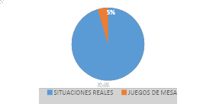
Fuente: Elaboración propia

Análisis: La estrategia realizada fue aceptada por los niños en un 95% les gusta trabajar con situaciones que viven a diario que hacen parte de su entorno.
Interpretación: Se evidencia que mejoran en su desempeño con la herramienta usada quiere decir que es eficaz. Teniendo un aprendizaje significativo cuando se trabaja con casos prácticos donde ellos estén involucrados y sean parte activa.

  - ¿Qué fue lo que más te llamó la atención en el tema trabajado en clase?
Gráfico 16. Tema trabajado en clase
Diversión | 5
Lúdica | 7
Armar Figuras | 5
Reciclar | 5
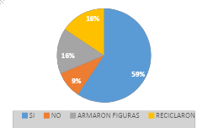
Fuente: Elaboración propia

Análisis: Es de resaltar que los niños cuando se divierten en el aula de clase aprenden con mayor facilidad.
Interpretación: Se evidencia que hay mayor producción de conocimiento, además de la concentración e inferencia. Los estudiantes están interesados y les gusta trabajar de forma práctica donde ellos aprendan divirtiéndose y siendo parte activa de la clase.

  - ¿Aprendes más fáciles conceptos matemáticos a través del trabajo lúdico?

Gráfico 17. Forma de aprender matemáticas
Lúdico | 20
No responde | 2
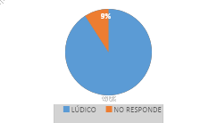
Fuente: Elaboración propia

Análisis: La lúdica se genera como una estrategia para mejorar los niveles de concentración bajar los niveles de agresividad mantener la curiosidad y el entusiasmo de los niños.
Interpretación: En un alto porcentaje de los niños se refleja que la lúdica es de gran valor para el proceso o desarrollo de experiencias significativas.

- ¿Qué magnitudes de medida se puede utilizar con los siguientes residuos sólidos?
Gráfico 18.Magnitud para medir RRSS
Masa y volumen | 21
Ninguna de las anteriores | 1
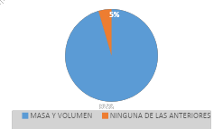
Fuente: Elaboración propia

Análisis: Un alto porcentaje de los niños reconocen las magnitudes de medida que se maneja en la recolección de residuos sólidos.
Interpretación: Se evidencia que al llevar la teoría a la practica en el aula permite que el maestro evidencie los procesos de aprendizaje que desarrollan los estudiantes.

6. Observa el gráfico de barra y responde:
6-A. ¿Cuántos estudiantes prefieren reciclar latas?
Gráfico 19. Reciclar latas
Latas
22
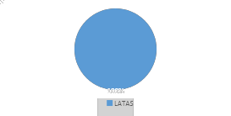
Fuente: Elaboración propia.

Análisis: En su totalidad los niños saben leer la gráfica de barras identificando los valores registrados.
Interpretación: Se evidencia que todo lo que se lleve de lo teórico a la practica en un ambiente lúdico donde el estudiante no sea evaluado, el estudiante aprende con mayor facilidad.

6-B. ¿Cuál es la diferencia entre botellas de plástico y cartón?
Gráfico 20. Diferencia entre plástico y cartón
Dos | 13
Tres | 6
Cinco | 1
Ns | 2
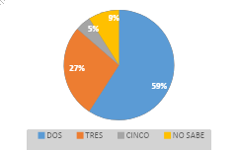
Fuente: Elaboración propia

Análisis: Cuando se trata de realizar operaciones básicas con datos del mismo diagrama de barras se evidencia que tienen dificultad en la solución de estas.
Interpretación: Con estos resultados se pueden generar las siguientes interpretaciones:
      - Mala redacción en la pregunta.
      - Deficiencias en las operaciones básicas.
      - Mal nivel de lectura de análisis e interpretación.
6-C. ¿Qué residuos prefieren reciclar los alumnos?
Gráfico 21. Preferencias para reciclar
Hojas usadas | 18
Latas | 1
No sabe | 2
Botellas | 1
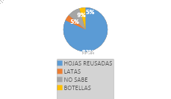
Fuente : Elaboración propia
Análisis: El 82% de los estudiantes interpreta cual es el dato mas relevante en el diagrama de barras reconociendo una buena lectura.
Interpretación: Con los resultados anteriores se infiere que la mayoría de los estudiantes tienen un buen manejo e interpretación de los diagramas de barra determinando un concepto claro en la lectura.

6-D. ¿Qué residuo tiene menor cantidad de preferencia?
Gráfico 22. Residuo menos preferido
Cartón | 22
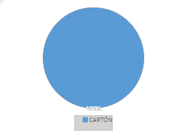
Fuente: Elaboración propia

Análisis: En esta respuesta la totalidad de los niños reconocen e identifican el cartón como el residuo con menor preferencia.
Interpretación: El 100% de los estudiantes reconocen el menor valor en la tabla de frecuencias.

- ¿Cuál es la unidad de medida más usada para expresar la cantidad de residuos sólidos?
Gráfico 23.Medida más usada para los RRSS
Kilogramos | 22
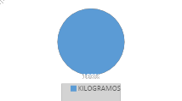
Fuente: Elaboración propia

Análisis: Se evidencia que los niños reconocen en su totalidad las magnitudes de medida específicamente como se pesan los residuos sólidos.
Interpretación: Se refleja que al realizar la aplicación de la estrategia los niños les quedó muy claro la unidad de medida para pesar los residuos sólidos.

- ¿Cómo se pueden ordenar los datos obtenidos en la recolección de residuos sólidos?
Grafico 24. Ordenar datos
Tabla de frecuencias | 21
No sabe | 1
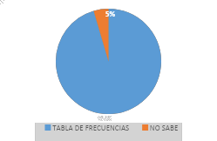
Fuente: Elaboración propia

Análisis: Se evidencia el manejo de conceptos estadísticos al relacionar la organización de datos con el uso de una tabla e frecuencias.
Interpretación: Los niños han mejorado en sus procesos matemáticos el cual se evidencia en el reconocimiento de la tabla de frecuencias como una herramienta para la recolección de datos.

9. Colorea cada caneca de reciclaje de acuerdo a su utilidad.
Gráfico 25. Colorea las canecas según su utilidad
Reconocen las canecas | 20
No reconoce | 1
Ns/Nr | 1
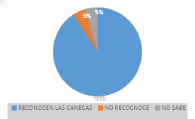
Fuente: Elaboración propia

Análisis: La gran mayoría de estudiantes reconocen el color de la caneca de acuerdo a su utilidad.
Interpretación: Se ha realizado un buen proceso de interiorización de los conceptos que les permite relacionar el uso con el color que los representa.

10. Identifica los residuos orgánicos (O) e inorgánicos (I).
Gráfico 26. Reconocimiento residuos
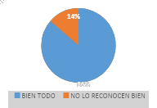

Bien todo | 19
No reconocen | 3

Fuente: Elaboración propia

Análisis: Se evidencia que un alto porcentaje de los niños diferencia entre los residuos orgánicos e inorgánicos.
Interpretación: Se evidencia un avance significativo en la comprensión, manejo y clasificación de los residuos sólidos.

11. ¿Cuál es la importancia de separar los residuos sólidos en diferentes categorías?
Gráfico 27. Separación de RRSS
Favorece su recolección | 20
Orden | 2
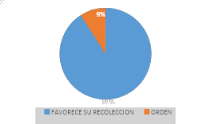
Fuente: Elaboracion propia

Análisis: Los niños interpretan que al clasificar de manera adecuada los residuos sólidos favorece su recolección.
Interpretación: Los niños han comprendido la importancia de conocer la separación de los residuos sólidos de manera adecuada ayuda al medio ambiente.
12. ¿Qué residuos sólidos se generan en tu escuela?
Gráfico 28. Residuos en el IE
Orgánicos e inorgánicos | 19
No sabe | 3
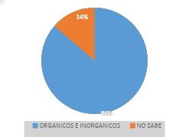
Fuente: Elaboración propia

Análisis: se evidencia con mayor claridad en los niños que en su institución se generan residuos orgánicos e inorgánicos.
Interpretación: Los niños en su mayoría conocen los residuos sólidos que se generan en la institución diferenciando los orgánicos de los inorgánicos.

3.12.1 Comprobación De Hipótesis:
Luego de adelantar el trabajo en campo se concluye que la hipótesis es comprobada, con la prueba postest se dieron los siguientes resultados que se muestran en la siguiente rejilla.
Tabla 3. Comprobación de la tesis.
Hipótesis | Actores indagados |  | Variable 1 |  |  |  | Variable 2 |  |  |  | Variable 3
Hipótesis |  |  | Herramienta pedagógica |  |  |  | Magnitudes de medida y estadística |  |  |  | Residuos solidos
Hipótesis |  |  | Respuestas positivas |  | Respuestas negativas |  | Respuestas positivas |  | Respuestas negativas |  | Respuestas positivas |  | Respuestas negativas
Hipótesis | Tipo | Numero | # | % | # | % | # | % | # | % | # | % | # | %
La implementación de una herramienta pedagógica para la enseñanza de magnitudes de medida y estadística a través del manejo de los residuos sólidos tendrá un impacto positivo y significativo en el aprendizaje y desempeño de los estudiantes de quinto grado | Estudiantes | 22 | 78 | 88,6 | 10 | 11,4 | 82 | 93,2 | 6 | 6,8 | 78 | 88,6 | 10 | 11,4
Nivel de significación de la hipótesis | Porcentaje de respuestas positivas |  | 90.13 %
Nivel de significación de la hipótesis | Porcentaje de respuestas negativas |  | 9,87 %
Fuente: Elaboración propia

Después de revisar el comportamiento que incide para comprobar la hipótesis se concluye que es positiva ya que el nivel de significación de la hipótesis es más alto con las respuestas positivas.
Esta herramienta pedagógica si tuvo un impacto positivo y significativo en el aprendizaje de los estudiantes. Al conectar los conceptos matemáticos con los residuos sólidos hay una relación más directa entre lo teórico y lo práctico, despertando interés y motivación en los estudiantes lo que favorece un aprendizaje más profundo, desarrollan pensamiento crítico y trabajo en equipo.
A continuación, se muestra el resumen de los datos, donde se aplicaron dos pruebas, un pretest y un postest a un grupo de 22 estudiantes de la institución Luis Carlos Galán Sarmiento. Las pruebas aplicadas abarcaron temas de las variables unidades de media y estadística, residuos sólidos y estrategia pedagógica.
Se muestra una tabla resumen, donde están los promedios obtenidos por cada estudiante, tanto en el pretest como en el postest. La tabla también muestra los resultados de la diferencia entre el Postest y el Pretest de cada estudiante.

Tabla 4. Tabla resumen
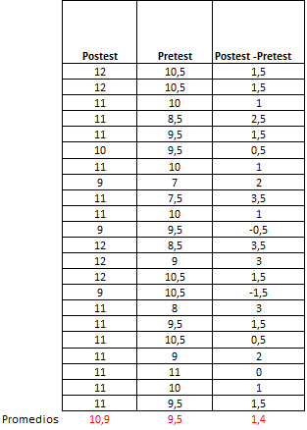
Fuente: Elaboración propia
En la parte inferior se tienen los promedios globales, tanto del Postest como del Pretest.
Como se tienen dos grupos experimentales, entonces se aplica una prueba t de Student para muestras relacionadas. Tanto el Pretest como el Postest tienen relación, porque se aplicaron dichas pruebas al mismo grupo de estudiantes.
La prueba de hipótesis que se aplicó es la siguiente:
$H_{0}: \underline{X }≤0$ (El promedio de las diferencias Postest – Pretest es menor o igual a cero)
$H_{1}: \underline{X}>0$ (El promedio de las diferencias Postest – Pretest es mayor a cero)
El nivel de significancia empleado fue $α=0.05$, es decir, del 5%
Se rechaza $H_{0}$ si el $P_{-}Valor<α$
A continuación, en la tabla 5 se muestran los resultados de la prueba t Student aplicada:
Tabla 5. Prueba T
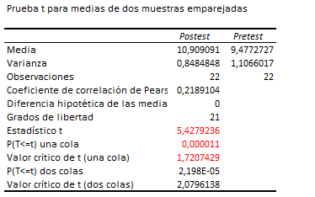
Fuente: Elaboración propia.
Se observa que:
Con lo anterior se concluye que tanto el postest como el pretest presentaron diferencia, evidenciándose una diferencia mayor en el postest.

Capitulo IV: Presentación Y Análisis De Resultados

4.1 Análisis y Resultados
MATRIZ DE TRIPLE ENTRADA PARA INTERPRETACIÓN DE RESULTADOS
TÉCNICA DE RECOLECCIÓN DE DATOS: ENCUESTA ESTRUCTURADA
ACTORES INDAGADOS: - Estudiantes grado quito de la Institución Educativa Luis Carlos Galán Sarmiento de la ciudad de Ibagué
ENCUESTA ESTRUCTURADA - Estudiantes grado quito de la Institución Educativa Luis Carlos Galán Sarmiento de la ciudad de Ibagué
Tabla 6. VARIABLE DE ESTUDIO: 1: Magnitudes de unidad y estadística
Instrumentos analizados | Actores | Convergencias | Divergencias | Interpretación
PRETEST  Y POST TEST | Estudiantes grado quinto de la institución educativa Luis Carlos Galán Sarmiento de la ciudad de Ibagué | Los niños han desarrollado una comprensión sólida de los conceptos relacionados con el pesaje, indicando que el 85% de ellos ha recibido una enseñanza efectiva sobre medidas y unidades de peso, ya sea en la escuela o en casa. Aunque reconocen con claridad el término de igualdad y entienden que el volumen no es directamente proporcional al peso, es necesario profundizar sus conocimientos sobre las unidades de medida, ya que un 70% no puede identificar diversas formas de medir residuos sólidos. Además, alrededor del 65% de los niños no tienen claridad en la recolección de datos y tienden a utilizar más el método de observación, lo que sugiere que se debe mejorar la enseñanza de la estadística básica. En cuanto a la representación gráfica, se ha observado que, aunque pueden interpretar un diagrama de barras, es crucial expandir su conocimiento a otros gráficos, dado que un 60% de ellos no ha adquirido habilidades básicas para esta tarea. Finalmente, se destaca que aproximadamente el 75% de los niños ha comprendido y aplicado el concepto de conteo, lo que es esencial para su desarrollo matemático futuro. | El análisis muestra que llevar la teoría a la práctica en el aula permite observar de manera efectiva los procesos de aprendizaje de sus estudiantes. Según los resultados, aproximadamente el 80% de los alumnos tiene un buen manejo e interpretación de los diagramas de barras, lo que indica un concepto claro en la lectura gráfica. Además, el 100% de los estudiantes es capaz de reconocer el menor valor en la tabla de frecuencias, lo que refleja una mejora significativa en sus habilidades matemáticas. Este avance se evidencia en su reconocimiento de la tabla de frecuencias como una herramienta útil para la recolección de datos, lo que refuerza su aprendizaje en matemáticas. | Se observa una evolución en la comprensión de herramientas estadísticas. Mientras que inicialmente los estudiantes dependían más de la observación simple, posteriormente han logrado reconocer y utilizar herramientas más sofisticadas como las tablas de frecuencias. Esto sugiere un progreso en la enseñanza de métodos estadísticos, aunque aún existe margen de mejora en la diversificación de técnicas de recolección de datos.  Se evidencia un progreso significativo en la comprensión y aplicación de conceptos matemáticos fundamentales. Los estudiantes han pasado de tener una base sólida en conceptos como el pesaje y el conteo, a ser capaces de manejar herramientas más complejas como las tablas de frecuencias con un alto grado de competencia. Esto sugiere que las estrategias de enseñanza han sido efectivas en construir sobre los conocimientos básicos para desarrollar habilidades más avanzadas.
Fuente: Elaboración propia.
Tabla 7. VARIABLE DE ESTUDIO: 2: Residuos sólidos
Instrumentos analizados | Actores indagados | Convergencias | Divergencias | Interpretación
PRETEST  Y POST TEST | Estudiantes grado quinto de la institución educativa Luis Carlos Galán Sarmiento de la ciudad de Ibagué | Hay una necesidad urgente de desarrollar actividades de educación ambiental en la institución, enfocándose en la identificación y clasificación de residuos sólidos. Aunque el 100% de los niños reconoce las canecas de reciclaje, esto no asegura que la separación se realice correctamente en la práctica. A pesar de que han adquirido conocimientos básicos sobre el impacto del plástico, es esencial que se refuercen con actividades prácticas y una educación más amplia sobre el manejo de residuos. Los resultados indican que el concepto de reciclaje está bien interiorizado, pero la falta de claridad sobre los diferentes tipos de residuos sólidos sugiere que el 70% de los niños necesita mejorar su comprensión, especialmente en la distinción entre residuos orgánicos e inorgánicos. Esta mejora es fundamental para asegurar un manejo adecuado de la basura y fomentar prácticas de reciclaje efectivas. | Se ha llevado a cabo un proceso efectivo de interiorización de los conceptos relacionados con la separación de residuos sólidos, permitiendo a los niños relacionar correctamente cada tipo con su color representativo. Aproximadamente el 85% de los niños comprende la importancia de separar adecuadamente los residuos para beneficiar al medio ambiente. Además, la mayoría de ellos, alrededor del 80%, es capaz de identificar los residuos sólidos generados en la institución, diferenciando entre orgánicos e inorgánicos. Esto evidencia un avance significativo en su comprensión, manejo y clasificación de los residuos sólidos, lo que es fundamental para fomentar prácticas de sostenibilidad desde una edad temprana. | Ambos análisis reflejan un contraste entre el conocimiento teórico y la aplicación práctica. A pesar de que el 100% de los niños reconoce las canecas de reciclaje, esto no garantiza una separación efectiva de residuos, un 85% comprende la importancia de esta separación. Esto sugiere que, aunque los conceptos se han interiorizado, es necesario reforzar la práctica para asegurar que los niños apliquen correctamente lo aprendido.  El 70% de los niños necesita mejorar su comprensión sobre los tipos de residuos, en especial la distinción entre orgánicos e inorgánicos. Por otro lado, indica que alrededor del 80% de los niños puede identificar estos residuos correctamente.
Fuente: Elaboración propia

Tabla 8.VARIABLE DE ESTUDIO: Estrategia pedagógica
Instrumentos analizados | Actores indagados | Convergencias | Divergencias | Interpretación
POST TEST | Estudiantes grado quinto de la institución educativa Luis Carlos Galán Sarmiento de la ciudad de Ibagué |  |  | La estrategia aplicada muestra una alta tasa de éxito, con la mayoría de los estudiantes respondiendo positivamente. El enfoque práctico y lúdico parece ser particularmente efectivo, con casi todos los estudiantes mostrando preferencia por este método de aprendizaje. La conexión entre el manejo de residuos sólidos y la comprensión de conceptos de medida y estadística también parece ser efectiva para una gran mayoría de los estudiantes. Según Ausubel “El nuevo conocimiento debe relacionarse con los saberes previos del estudiante para que sea significativo y duradero”.  En general, la estrategia logró un aprendizaje significativo y una participación en un alto porcentaje de los niños, sugiriendo que esta estrategia podría ser muy beneficiosa tanto para el cuidado ambiental como para el aprendizaje de unidades de medida y estadística.
Fuente: Elaboración propia.

4.2. Conclusiones
Se logró aplicar una herramienta pedagógica aumentando considerablemente la motivación y participación de los estudiantes, convirtiendo el aprendizaje en un juego obteniendo una implicación más activa y agradable. Consiguiendo relacionar los conceptos de magnitudes de medida y estadística con la recolección y clasificación de los residuos sólidos llevando la teoría a la práctica con casos de la vida real generando una mayor conciencia ambiental y cuidado con el entorno promoviendo el trabajo en equipo.

La herramienta pedagógica se implementó con un grupo a estudiantes del grado quinto donde se observó un alto compromiso de parte de ellos con un comportamiento adecuado, una participación y una disponibilidad permanente para la realización de las actividades propuestas.

Luego de la aplicación de la herramienta se evidencia que los resultados obtenidos de los estudiantes demuestran un alto crecimiento en los conceptos de magnitudes de medida y estadística y una mayor aplicabilidad a su vida cotidiana.

Para el objetivo general Implementar una estrategia pedagógica a partir de conceptos estadísticos como: medición, registro y análisis de datos relacionados con la recolección y clasificación de residuos sólidos.

Se concluye que:
la implementación de la herramienta pedagógica ayuda a comprender de una manera más significativa los conceptos básicos de estadística y magnitudes de medidas entre los estudiantes ya que reconocen de una manera más práctica el uso de las magnitudes como kilogramos, metros cuadrados, metros cúbicos.

Los estudiantes a través de la implementación de la herramienta pedagógica desarrollaron habilidades para la recolección de los residuos sólidos y su clasificación a través de actividades prácticas generadas en un ambiente lúdico que los motivo para la creación de tablas de frecuencias y gráficos aplicando la estadística a situaciones reales.

Con la identificación de los saberes previos se puede realizar una enseñanza más focalizada, teniendo en cuenta el nivel de conocimiento el docente puede adaptar sus métodos y herramientas para que los niños tengan mayor participación en el aprendizaje siendo más inclusivo y efectivo.

Con la aplicación de la estrategia se logró fortalecer los conceptos matemáticos a partir de la estimulación de una conciencia ambiental donde el estudiante es el generador y promotor del cuidado de su entorno.

Cuando el estudiante se involucra directamente con la recolección y cuantificación de los residuos sólidos que se generan en la institución hay una relación directa entre la teoría y la práctica generando así una mejor construcción de las tablas de datos y frecuencias logrando afianzar con claridad sus conocimientos.

Con respecto al alcance de los objetivos específicos se presentan las conclusiones del trabajo relacionadas con el cumplimiento de ellos así:
Con respecto al objetivo No 1 Identificar los saberes previos de los estudiantes del grado quinto acerca de las magnitudes de medidas y estadística de la institución educativa
Se concluye que luego de la aplicación del pretest que los saberes previos acerca de magnitudes y estadística son parte de la construcción propia del conocimiento de los estudiantes, estos permiten identificar sus debilidades y fortalezas para formular estrategias y espacios de aprendizaje de experiencias significativas.

Con el pretest se tiene una base para construir nuevos conocimientos y saber si se requiere implementar estrategias para reforzar estos además de poder abordar las dificultades de los estudiantes que no conoce el tema y así los contenidos son profundizados y ampliados.

Los resultados del pretest proporcionan una valiosa información inicial sobre los conocimientos de los estudiantes con estos podemos realizar actividades de refuerzo ya sea con juegos o ejercicios prácticos y evaluar si los estudiantes son capaces de aplicar sus conocimientos a situaciones reales.

Para el objetivo No 2 Indagar el nivel de interpretación de los estudiantes en los conceptos estadísticos básicos como la recopilación, el análisis de datos y elaboración de gráficos que representan la cantidad y tipos de residuos generados por la comunidad educativa.

Luego de la aplicación del pretest se evidencia que los resultados obtenidos por los estudiantes demuestran un alto porcentaje de conocimiento en estadística esto da a conocer que se tiene una base conceptual sólida sobre la cual construir un conocimiento más profundo sobre los conceptos estadísticos que ayudan a ampliar la interpretación de datos y la representación en gráficas.

Luego de las actividades desarrolladas se comprueba que cuando el estudiante trabaja en situaciones reales el estudiante se involucra con el entorno y ve la aplicabilidad de la estadística y la importancia de esta y al hacerla práctica puede realizar la elaboración de gráficos y realizar análisis de datos y mejorar la interpretación, visualizando la información de manera efectiva.

Se concluye que trabajar actividades que promuevan el pensamiento crítico que involucra la recolección y organización de los residuos sólidos desarrollan habilidades en la interpretación de datos ya que se enfrentan a su diario vivir y así mejora su capacidad de análisis.

Con el objetivo No 3 Analizar el proceso de Clasificación que realizan los estudiantes con los diferentes tipos de residuos sólidos utilizando magnitudes como: kilogramos (kg), litros (L) y metros cúbicos (m³).
Se puede concluir que el proceso efectivo de clasificación de residuos sólidos demostró ser una herramienta valiosa para mejorar la comprensión y aplicación práctica de magnitudes como kilogramos, litros y metros cúbicos. Este proceso evidenció una progresión desde conceptos básicos de pesaje hasta habilidades más complejas de medición y cuantificación.

La integración de herramientas estadísticas en el proceso de clasificación de residuos permitió a los estudiantes evolucionar desde la simple observación hacia el uso de métodos más sofisticados como las tablas de frecuencias, indicando un avance significativo en su capacidad para organizar y analizar datos cuantitativos.

Se obtuvo un progreso en el manejo de conceptos matemáticos y estadísticos a través del proceso de clasificación de residuos, aunque existe la oportunidad de diversificar las técnicas de recolección de datos, lo que podría enriquecer aún más el aprendizaje y la aplicación práctica de las magnitudes.

Los estudiantes al realizar la recolección de residuos sólidos tienen mayor capacidad de clasificar y reconocer los residuos reciclables y no reciclables además de comprender las magnitudes asociadas a su clasificación, se genera responsabilidad hacia el medio ambiente creando conciencia sobre la cantidad de residuos sólidos que se generan en la institución y el impacto en el entorno.

Con el objetivo No 4 construir una herramienta pedagógica para aplicar la enseñanza-aprendizaje de magnitudes de medida y estadística con los estudiantes de quinto grado a través del manejo de los residuos sólidos en la institución educativa Luis Carlos Galán Sarmiento.

Se concluye que:
Se logró construir una herramienta pedagógica que combina materiales manipulativos, proyectos basados en problemas reales y un enfoque de aprendizaje colaborativo, práctico y lúdico. Esta combinación facilita un aprendizaje significativo, ya que la mayoría de los estudiantes no solo prefirió este método, sino que también logró una mejor comprensión de los conceptos. Esto resalta la importancia de incluir actividades interactivas en el proceso de enseñanza.
La relación entre el manejo de residuos sólidos y el aprendizaje de medidas y estadística resultó ser muy efectiva. Esto sugiere que situar el contenido educativo en un contexto real y pertinente para los estudiantes puede aumentar su interés y motivación, al mismo tiempo que fomenta una conciencia ambiental que contribuye al cuidado del entorno.

La participación observada entre los estudiantes indica que la estrategia no solo promueve la comprensión de contenidos académicos, sino que también genera un compromiso positivo hacia el aprendizaje. Esto sugiere que este tipo de estrategia pedagógica podría ser un modelo replicable en otras instituciones educativas, mejorando tanto el rendimiento académico como la responsabilidad social de los estudiantes.

4.3. Recomendaciones
Incluir situaciones cotidianas en la enseñanza de conceptos estadísticos y de magnitudes permitirá a los estudiantes reconocer la relevancia de lo que aprenden, aumentando su motivación y comprensión mediante actividades prácticas que impliquen la recolección y análisis de datos sobre residuos sólidos.
Los niños en su mayoría aprenden en forma lúdica y esta es una herramienta que los docentes no deben de olvidar en el aula de clase, ya que a partir de estos de estos los niños tienen un aprendizaje significativo.
Ampliar las técnicas de recolección de datos y clasificación de residuos, utilizando diferentes métodos estadísticos como tablas de frecuencias y gráficos. Esto enriquecerá el aprendizaje, fomentando el desarrollo de habilidades analíticas y la comprensión profunda de los conceptos matemáticos.
Al realizar la reducción, recolección, clasificación y reutilización, de residuos sólidos se mejora la conciencia ambiental entre los estudiantes convirtiéndose en agentes de cambio reconociendo la necesidad de ayudar a mejorar el medio ambiente generando un compromiso ambiental.
Es importante realizar la clase teórico-práctica incluyendo talleres y actividades interactivas ayuda a reconocer las magnitudes de medidas en forma más clara y precisa resolviendo las dudas de cómo usarlas en la vida cotidiana reconociendo a su vez la importancia de estas.

Referencias
Acosta, H, Oyaga , R. & Troncoso, A. (2023). Hacia una Cultura Ambiental Basada en la Gestión Integral de Residuos Sólidos: Un Caso de Estudio: Environmental education and solid waste management. Boletín De Innovación, Logística Y Operaciones, 5(1), 149–159. https://doi.org/10.17981/bilo.5.1.2023.15
Alayón, E. (2021). Guía para la caracterización y cuantificación de residuos sólidos. INVENTUM, 15(29), 76–94. Recuperado 07 de mayo https://doi.org/10.26620/uniminuto.inventum.15.29.2020.76-94
Arias, F. (2012). El proyecto de investigación. Introducción a la metodología científica. 6ta. Fidias G. Arias Odón. https://books.google.es/books?hl=es&lr=&id=W5n0BgAAQBAJ&oi=fnd&pg=PA11&dq=El+Proyecto+de+Investigaci%C3%B3n:+Introducci%C3%B3n+a+la+metodolog%C3%ADa+cient%C3%ADfica%22+6ta+Edici%C3%B3n+de+Fidias+G.+Arias,+publicado+en+2012.&ots=kZjNgpwsk2&sig=kg52e885nMk3_i7OutYpduISt6c#v=onepage&q=El%20Proyecto%20de%20Investigaci%C3%B3n%3A%20Introducci%C3%B3n%20a%20la%20metodolog%C3%ADa%20cient%C3%ADfica%22%206ta%20Edici%C3%B3n%20de%20Fidias%20G.%20Arias%2C%20publicado%20en%202012.&f=false
Banco Mundial. (2022). What a Waste: An Updated Look into the Future of Solid Waste Management. Urban Development Series. Washington, DC: World Bank. https://openknowledge.worldbank.org/handle/10986/37317
Barreto, J., & Alejandro, L (2023). Análisis y fundamentación de los diseños de investigación: explorando los enfoques cuantitativos, cualitativos y mixtos basados en Creswell & Creswell (2018). Revista unida científica, 7(2), 110-117.
Cáceres, V (2022). Una estrategia didáctica en educación ambiental con base en el manejo de residuos sólidos. Investigación y postgrado. ISSN 1316-0087, Vol 37, N°,1. Revista Gestión Y Desarrollo libre, 159-187.
Cárdenas, T., Santos, R, Contreras, A., Rosa, E., & Domínguez, J. (2019). Propuesta metodológica para el sistema de gestión de los residuos sólidos urbanos en Villa Clara. Tecnología Química, 39(2), 471-488.
Callado, C., Lucio, P, & Sampieri, C. (1997). Metodología de la investigación. España
ISBN: 978-1-4562-2396-0. https://dialnet.unirioja.es/servlet/libro?codigo=775008
Campos, C. (2020). Reflexiones sobre la importancia de la Modelación Matemática como estrategia inductora de competencias estadísticas. dialnet.unirioja, 331-355.
Campos, C (2020). Enseñar estadística en educación Primaria: primeras recomendaciones desde el enfoque de los Itinerarios de la enseñanza de las matemáticas https://www.researchgate.net/profile/Cassio-Giordano/publication/344504691_Concepcoes_estatisticas_um_estudo_com_alunos_do_ensino_medio/links/5f7d1ef3a6fdccfd7b4c98aa/Concepcoes-estatisticas-um-estudo-com-alunos-do-ensino-medio.pdf#p

Colinas, Z., & Arnal, M. (2022). Matemáticas en Educación Infantil: una mirada al aprendizaje de las magnitudes desde el desarrollo sostenible. Educación matemática, 34(1), 306-334.
https://www.scielo.org.mx/scielo.php?pid=S2448-80892022000100306&script=sci_arttext
Comas, F. (2014). Tabla de Frecuencias para datos agrupados. Tomi. Recuperado de https://tomi.digital/es/33634/tabla-de-frecuencia-para-datosagrupados
Congreso de la República de Colombia. (19 de diciembre de 2008). https://www.habitatbogota.gov.co/transparencia/normatividad/leyes/ley-1259-2008
Congreso de la República de Colombia. (8 de febrero de 1994). Ley 115. Ley General de Educación. Bogotá, Colombia.
Congreso de la República de Colombia. (5 de julio de 2012). Ley 1549 de 2012. Diario oficial No. 48482 de 5 de julio de 2012. https://www.funcionpublica.gov.co/eva/gestornormativo/norma_pdf.php?i=48262
Connett, P. (2013). The zero waste solution: untrashing the planet one community at a time. Chelsea Green Publishing.
https://books.google.es/books?hl=es&lr=&id=e_yGAgAAQBAJ&oi=fnd&pg=PR9&ots=LVpEGIyA0M&sig=zzRu8tsufrZdou4sRxpP0GZn8RI#v=onepage&q&f=false
Constitución política de Colombia [C.P.]. (1991). De los principios fundamentales. https://minciencias.gov.co/sites/default/files/upload/reglamentacion/ConstitucionPoliticaColombia-1991.pdf
Creswell, J. (2014). Research design: Qualitative, quantitative, and mixed methods approaches (4th ed., p. 51). Sage Publications.
Creswell, J.W & Creswell, J. D (2018). Research design: Qualitative, quantitative, and mixed methods approaches (5th ed.). Sage Publications.
Ricce, C & Ricce C (2021). Juegos didácticos en el aprendizaje de matemáticas. Horizontes Rev. Inv. Cs. Edu. Vol.5 no.18. Obtenido de http://www.scielo.org.bo/scielo.php?pid=S2616-79642021000200391&script=sci_arttext
Cuestas, E. (2009), introducción a la investigación clínica. Revista de la facultad de
ciencias médicas. Argentina. DOI: https://doi.org/10.31053/1853.0605.v66.n3.23463
Duque, C., Escobar, C, Patricia, Ã., & Narváez, E.. (2022). Estrategias ambientales para lograr un campus sostenible en las instituciones educativas. Recuperado de https://repositorio.umariana.edu.co/handle/20.500.14112/26591
Mejía, C (2011), estrategias activas y participativas de aprendizaje. 03 de octubre de 2011 - 04:45
https://www.scielo.org.mx/scielo.php?pid=S2448-80892022000100306&script=sci_arttext
Garay, M., Sánchez, E y Rodríguez, A (2021). El juego cooperativo como estrategia pedagógica para promover el buen manejo y la recolección de residuos sólidos. Obtenido de https://dialnet.unirioja.es/servlet/articulo?codigo=8071093
Gomez, J. (2022). Aprendizaje basado en proyectos con integración TIC para la enseñanza de estadística a estudiantes de primaria. Revista gestión y desarrollo libre. Vol, 7. Num, 13. Obtenido de https://doi.org/10.18041/2539-3669/gestionlibre.13.2022.8783
Guzman, A. &. Ruiz (2021). Estrategias pedagógicas para el aprendizaje de operaciones básicas sin calculadora. Ciencia y Educación, ISSN 2613-8794, ISSN-e 2613-8088, Vol 5, N°-1, 55-74. Obtenido de https://dialnet.unirioja.es/servlet/articulo?codigo=7839934
Hernández, R., Fernández, C.,& Baptista, P. (2006). Metodología de la investigación (4a ed.). México: McGraw-Hill
https://virtual.urbe.edu/tesispub/0092769/cap03.pdf
https://www.eumed.net/tesis-doctorales/2012/zll/metodologia-investigacion.html
Hernández , R., Fernández. ,& Baptista, P. (2010). Metodología de la investigación (6a ed.). México: McGraw-Hill https://apiperiodico.jalisco.gob.mx/api/sites/periodicooficial.jalisco.gob.mx/files/metodologia_de_la_investigacion_-_roberto_hernandez_sampieri.pdf

Hernández Sampieri, R., Fernández Collado, C., & Baptista Lucio, P. (2014). Metodología de la investigación (6ª ed.). McGraw-Hill.
https://apiperiodico.jalisco.gob.mx/api/sites/periodicooficial.jalisco.gob.mx/files/metodologia_de_la_investigacion_-_roberto_hernandez_sampieri.pdf

Guerrero, H., Zapata, M., García, G., García, Y & Guerrero, E (2021). Programa de manejo de residuos sólidos: Una estrategia para desarrollar la conciencia ambiental en estudiantes del nivel primaria. Vol. 3 Num. 1 EXTRAORDINARIO: Septiembre PH PRO HOMINUM revista de ciencias sociales y humana. Obtenido de https://acvenisproh.com/revistas/index.php/prohominum/article/view/217/36
Herreros, D. y Sanz M. (2020). Estadística en educación primaria a través del aprendizaje basado en juegos. Matemáticas, Educación y Sociedad. 33-47.
https://journals.uco.es/mes/article/view/12702/11612
Izagirre, A. (2020). La competencia matemática en educación primaria mediante el aprendizaje basado en proyectos. Educación Matemática. Obtenido de /https://www.scielo.org.mx/pdf/edumat/v32n3/1665-5826-ed-32-03-241.pdf
Ley 99 de 1993, diciembre 22, Diario Oficial No 41.146 de 22 de diciembre de 1993.
https://www.oas.org/dsd/fida/laws/legislation/colombia/colombia_99-93.pdf
López, P. (2004). Población Muestra Y Muestreo. Punto Cero, 09(08), 69-74. Recuperado en 07 de mayo de 2024, de http://www.scielo.org.bo/scielo.php?script=sci_arttext&pid=S1815-02762004000100012&lng=es&tlng=es
Luy, C. (2019). El Aprendizaje Basado en Problemas (ABP) en el desarrollo de la inteligencia emocional de estudiantes universitarios. Propósitos y Representaciones, 7(2), 353-383. https://dx.doi.org/10.20511/pyr2019.v7n2.288
Marra, R., Jonassen, D., Palmer, B. & Luft, S. (2014). Why problem- based learning works: Theoretical foundations. Journal on Excellence in College Teaching, 25(3-4), 221-238. Recuperado de: https://www.albany.edu/cee/assets/Why_Problem-based_learning_works.pdf
Martin, B & Serrano, F (2014) Curso de física básica. Universidad Politécnica de Madrid
https://www2.montes.upm.es/dptos/digfa/cfisica/magnitudes/unidades.htm
Martínez, Ó , Bravo, J , Armando, J., & Martinez, R. (2022). Estrategias pedagógicas para la enseñanza de la gestión integral de residuos sólidos en instituciones educativas. Ingeniería e Innovación, 10(2). Recuperado de https://revistas.unicordoba.edu.co/index.php/rii/article/view/3295
Mata, M & Macassi, S (1997) Cómo elaborar muestras para los sondeos de audiencias. Cuadernos de investigación No 5. ALER, Quito.
Nieto, D. (2021). Métodos de educación ambiental y su influencia en el manejo de los residuos sólidos. Revisión Sistemática. Obtenido de https://hdl.handle.net/20.500.12692/73734
Sosa, E.; Palomino, Y; García, J., & Contreras, R. (2022). Educación ambiental y el desarrollo de hábitos ecológicos: en las instituciones educativas del nivel secundario. Ciencia Latina Revista Científica Multidisciplinar, 6(6), 4995-5007. https://doi.org/10.37811/cl_rcm.v6i6.3794
Palella, S., & Martins, F. (2006). Metodología de la investigación cuantitativa. 2da. Edición. Fondo Editorial UPEL, Caracas, Venezuela.
Parra, E. (2021). Análisis De Metodologías En El Manejo De Residuos Sólidos En Instituciones Educativas Una Revisión Sistemática. https://repositorio.ucundinamarca.edu.co/handle/20.500.12558/3364
Parra, E. (2021). Estado del Arte de estrategias para el manejo de residuos sólidos en instituciones de educación básica, media y superior latinoamericanas, una revisión sistemática. Recuperado de https://repositorio.ucundinamarca.edu.co/handle/20.500.12558/3437
Penagos, C. (2022). Fortalecimiento del pensamiento aleatorio y los sistemas de datos a partir del problema de la generación de los residuos sólidos. Obtenido de upnblib.pedagogica.edu.co: http://hdl.handle.net/20.500.12209/17574.
Pineda, B; De Alvarado, E; De Canales, F (1994) Metodología de la investigación, manual para el desarrollo de personal de salud, Segunda edición. Organización Panamericana de la Salud. Washington.
Presidencia de la República de Colombia. (22 de septiembre de 1994). Decreto 1743 de 1994. Diario oficial No 41,468 de 22 de septiembre de 1994. Recuperado de http://www.secretariasenado.gov.co/senado/basedoc/ley_0099_1993.html
Saa, D. & Ruiz, D (2022). Estrategias pedagógicas para la adecuada disposición de residuos sólidos en la educación básica de la institución educativa la anunciación situada en el distrito de Buenaventura. Valle del Cauca-Colombia. Ciencia Latina Revista Científica Multidisciplinar,6(5), 2623-2634. Obtenido de https://doi.org/10.37811/cl_rcm.v6i5.3270
Salas, D . (2022). La gestión ambiental de las instituciones educativas en Latinoamérica y el Caribe 2015 – 2021: una revisión sistemática. Ciencia Latina Revista Científica Multidisciplinar, 6(3), 2122-2140. https://doi.org/10.37811/cl_rcm.v6i3.2366
Salazar, C & Del Castillo, S (2018) fundamentos básicos de estadística primera edición. https://gc.scalahed.com/recursos/files/r161r/w24899w/Trabajo%20Final/Fundamentos_Basicos_de_Estadistica.pdf
Sampieri, R. (2018). Metodología de la investigación: las rutas cuantitativa, cualitativa y mixta. McGraw Hill México. https://scholar.google.es/scholar?hl=es&as_sdt=0%2C5&q=Sampieri%2C+R.+H.+%282018%29.+Metodolog%C3%ADa+de+la+investigaci%C3%B3n%3A+las+rutas+cuantitativa%2C+cualitativa+y+mixta.+McGraw+Hill+M%C3%A9xico.&btnG=
Ticono, P. &. Peralta, J (2020). La educación ambiental desde el aprendizaje de las matemáticas para el desarrollo sostenible. Obtenido de https://dialnet.unirioja.es/servlet/articulo?codigo=8380480
Triana, E (2016) el aprendizaje de la longitud y la capacidad en educación infantil: un estudio de caso
Universidad Tecnológica de México. (2012). Identificar el concepto de datos agrupados y no agrupados. Course Hero. https://www.coursehero.com/file/97584567/Identificar-el-conceptode-datos-agrupados-y-no-agrupadospdf/
Vilma, V. (2021). Estrategia didáctica en educación ambiental con base en el manejo de residuos sólidos. dialnet.unirioja, 159-187. Obtenido de https://dialnet.unirioja.es/servlet/articulo?codigo=8485755

ANEXOS
Anexo 1 Pretest y Postest
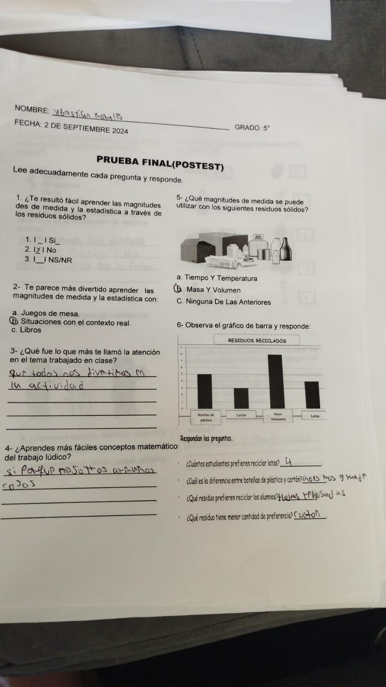
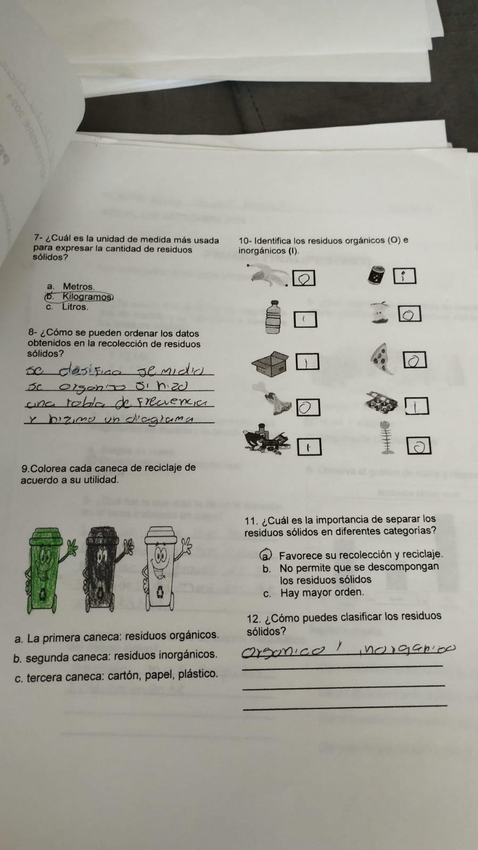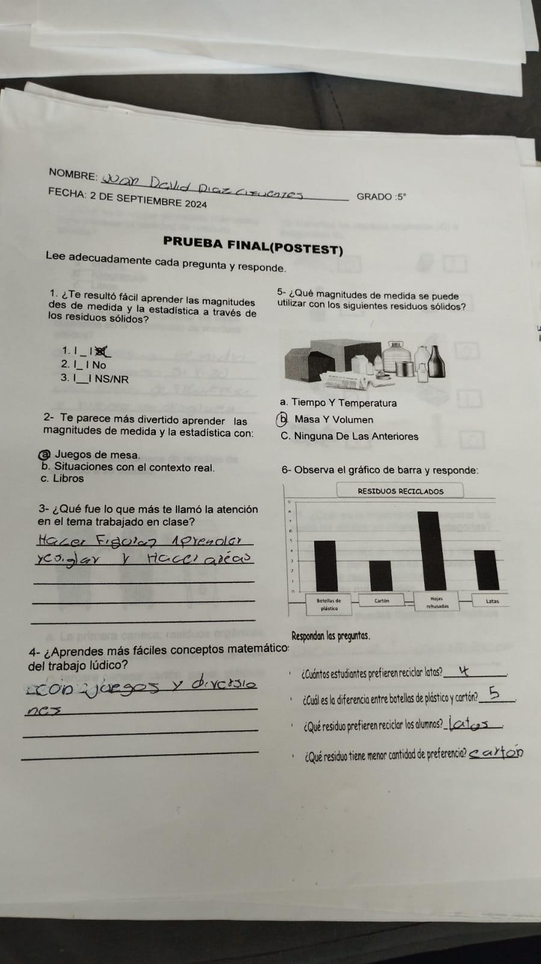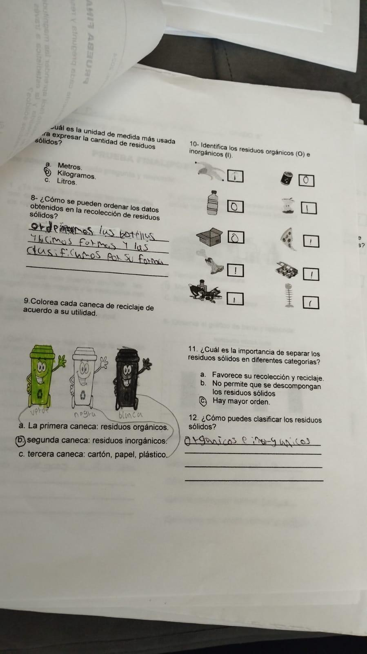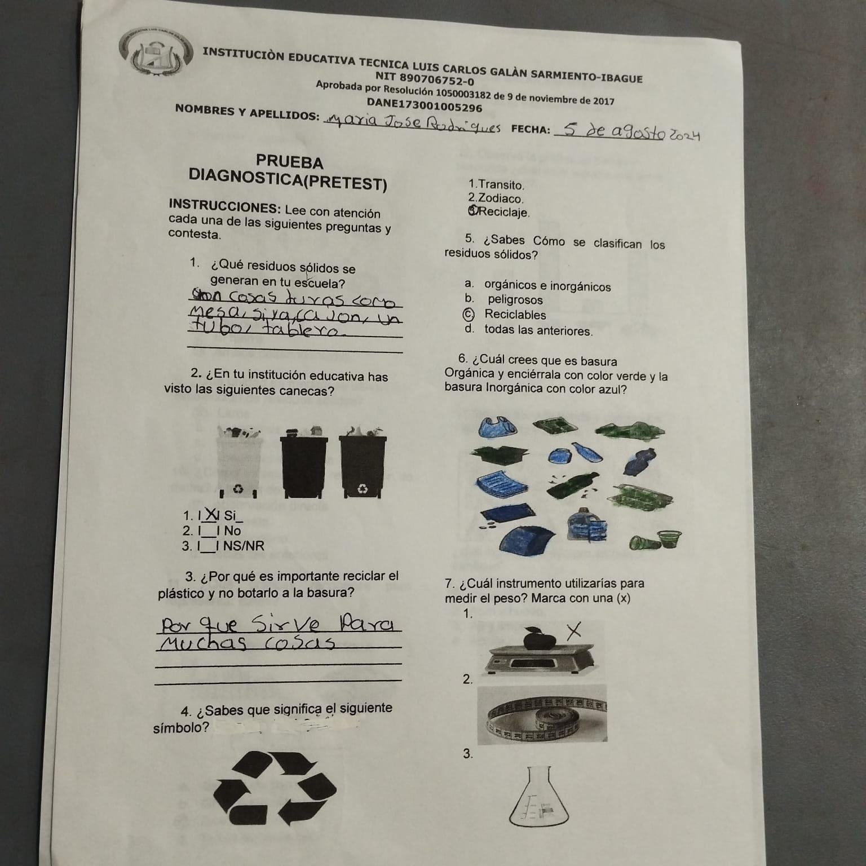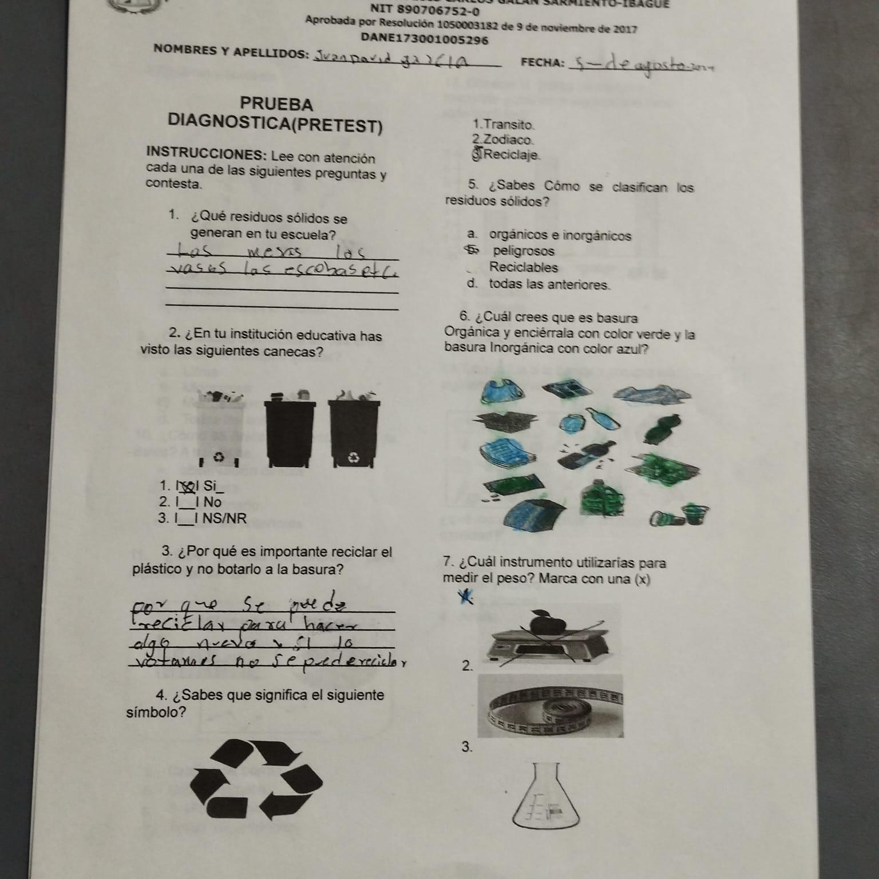
Anexo 2 Cartas y validación de instrumentos por los expertos.

Bogotá, julio 7 del 2024

Señor (a):
Magister: ­­­­­­­­­­­­­­­­­­­­­­­­­­­­­­ DIANA CAROLINA OSPINA MENDEZ
Email: diana.ospinamendez@gmail.com

Asunto: VALIDACIÓN DE INSTRUMENTOS A TRAVÉS DE JUICIO DE EXPERTOS.

Respetada Magister,
Es muy grato comunicarnos con usted y expresarles nuestros saludos; así mismo, hacer de su conocimiento que, siendo estudiantes del Programa de Maestría en Pedagogía Ambiental para el Desarrollo Sostenible, requerimos validar los instrumentos de investigación con los cuales recopilaremos los datos necesarios para poder desarrollar la indagación con la cual optaremos al grado de Magister.
El título del proyecto de investigación es: “Estrategia Pedagógica en la aplicación de magnitudes de Medida y Estadística a través del Manejo de Residuos Sólidos Con Estudiantes del quinto grado en la Institución Educativa Luis Carlos Galán Sarmiento en el Municipio de Ibagué.”
Y su objetivo general es Construir una herramienta pedagógica para aplicar la enseñanza-aprendizaje de magnitudes de medida y estadística con los estudiantes de quinto grado a través del manejo de los residuos sólidos en la institución educativa Luis Carlos Galán Sarmiento. Por esta razón, se requiere facilitar el proceso de aprendizaje de estos saberes matemáticos involucrando el entorno y diario vivir de los estudiantes. El aprendizaje experimental fortalece la formación académica, ya que permite a los estudiantes aplicar conceptos teóricos en situaciones prácticas y relevantes para su vida cotidiana.

Siendo imprescindible contar con la validación y aprobación de docentes especializados para aplicar los instrumentos en mención, hemos considerado conveniente recurrir a usted ante su notada formación y experiencia en temas e investigación educativos.
Le solicitamos amablemente que devuelva diligenciada la rúbrica completamente dándonos a conocer su concepto y observaciones sobre nuestros instrumentos a los siguientes correos:
-e-mail: leiaroca@hotmail.com

-e-mail: ivanbelalcazarv@gmail.com
Agradecemos de antemano su valiosa colaboración y quedamos en espera de su respuesta.

Atentamente,

Nombre: Lady Liliana Aroca Collazos
Maestrante en maestría en pedagogía ambiental para el desarrollo sostenible.
Correo electrónico: leiaroca@hotmail.com

Nombre: Iván Orlando Belalcázar V.
Correo electrónico: ivanbelalcazarv@gmail.com
Maestrante en maestría en pedagogía ambiental para el desarrollo sostenible.

rubrica
RÚBRICA PARA VALIDAR Y VIABILIZAR EL INSTRUMENTO:
CUESTIONARIO (Dirigido a estudiantes de 5°)

Para adelantar la investigación titulada: “Estrategia Pedagógica en la aplicación de magnitudes de Medida y Estadística a través del Manejo de Residuos Sólidos Con Estudiantes del quinto grado en la Institución Educativa Luis Carlos Galán Sarmiento en el Municipio de Ibagué.
Nombre del experto: DIANA CAROLINA OSPINA MENDEZ
Fecha: 7 de julio del 2024
Organización donde se desempeña: Secretaría de Educación del Tolima
Cargo: Docente
Formación profesional: Licenciada en Matemáticas, Magíster en enseñanza de las ciencias exactas y naturales.

Apreciado experto validador: La información a la que se refiere el presente Instrumento es diseñado para recopilar datos sobre la investigación Estrategia Pedagógica en la aplicación de magnitudes de Medida y Estadística a través del Manejo de Residuos Sólidos Con Estudiantes del quinto grado en la Institución Educativa Luis Carlos Galán Sarmiento en el Municipio de Ibagué cuyo objetivo general es Construir una herramienta pedagógica para aplicar la enseñanza-aprendizaje de magnitudes de medida y estadística con los estudiantes de quinto grado a través del manejo de los residuos sólidos en la institución educativa Luis Carlos Galán Sarmiento. Para desarrollar la investigación se organizan las preguntas bajo la estructura de las variables magnitudes de medida y Residuos sólidos que direccionan e intencionan el trabajo en la etapa de recolección de información. A continuación, se presentan las variables, dimensiones - y /o categorías y subcategorías y ejemplos de preguntas para facilitar la lectura y comprensión del contenido de la rúbrica.

Variable de estudio | Definición | Dimensión para indagación
1. Estadística y Magnitudes de Medida | La Estadística es la ciencia que se encarga de la recolección, ordenamiento, representación, análisis e interpretación de datos generados en una investigación sobre hechos, individuos o grupos de los mismos, para deducir de ello conclusiones precisas o estimaciones futuras. | Discreta: es aquella que está en condiciones de adoptar valores de un conjunto numérico dado.  Continua: puede adoptar cualquier valor en el marco de un intervalo que ya está predeterminado  Análisis: estudio detallado de algo, especialmente de un estudio.  Sistematización De Datos: permite organizar la información previamente recogida para facilitar su análisis.  Gramo: unidad de masa del sistema internacional equivalente a una milésima parte de un kilogramo.  Litros: Medida del sistema métrico que se usa para el volumen de un líquido.  Volumen: Magnitud física que expresa la extensión de un cuerpo en tres dimensiones, largo, ancho y alto, y cuya unidad en el sistema internacional es el metro cúbico.
2.Residuos Sólidos | Los residuos sólidos son materiales desechados que resultan de actividades humanas en hogares, industrias, comercios y otras áreas. Estos son los puntos clave sobre residuos sólidos | Caracterización: se realiza a través de un estudio, en el cual se obtienen datos tales como: cantidad, densidad, composición y humedad de los residuos sólidos en un determinado ámbito geográfico.  Gestión: se refiere al proceso de recolección, transporte, tratamiento y disposición final de los desechos generados por las actividades humanas.

Medición: La siguiente escala de valoración tiene como objetivo que usted exprese su opinión sobre la calidad y asertividad de cada uno de los ítems que componen el Instrumento Cuestionario y exprese su valoración numérica teniendo en cuenta el siguiente cuadro.

VALORACIÓN A LA CALIDAD Y ACERTIVIDAD DE LA PREGUNTA | VALORES
Completamente de acuerdo | 5
De acuerdo | 4
Medianamente de acuerdo | 3
En desacuerdo | 2
Totalmente en desacuerdo | 1

PREGUNTAS | VALORACIÓN DEL EXPERTO |  |  |  |  | OBSERVACIONES
VARIABLE: Magnitudes de Medida y Estadística. | 1 | 2 | 3 | 4 | 5
PREGUNTAS
1- ¿Cuál de estas magnitudes de medida conoces? Marca con una (x).  a. longitud —--  b. masa —---  c. peso —---  d. masa —---  e. volumen —---  f. tiempo —--- | 4
2- ¿Cómo se realiza la recolección de datos? A través de:  a. observación directa  b. Encuesta.  c. Cuestionario.  d. todas las anteriores | 2
3- ¿Qué comprendes de la palabra Dato?  a. Información importante.  b. Un valor.  c. Una cifra  d. Todas las anteriores | 3
4- ¿Qué unidad de medida se usa en la recolección de residuos sólidos?  a. Litros  b. kilogramos  c. Metros cúbicos  d. Todas las anteriores. | 4
5- ¿Qué gráficas reconoces para representar datos?  a. Grafica de barras.  b. Grafico circular  c. Grafica de líneas  d. Todas las anteriores | 3
6- ¿Qué tipo de grafico aprendiste a manejar? | 5
VARIABLE : Residuos solidos | 1 | 2 | 3 | 4 | 5
PREGUNTAS
1- ¿Cómo se clasifican los residuos sólidos?  a. orgánicos e inorgánicos  b. peligrosos  c. reciclables  d. todas las anteriores | 4
2- ¿Por qué es importante reciclar el plástico y no botarlo a la basura? | 4
3- ¿Qué residuo sólido es orgánico?  a. Plástico  b. Papel  c. Comida  d. Metal | 4
4. ¿Qué residuos sólidos se generan en tu escuela? | 4
5. ¿Qué residuo es inorgánico?  a. Papel  b. Metal  c. Plástico  d. Todas las anteriores | 4
6. ¿Cuál de los siguientes materiales es reciclable?  a. Pañales desechables.  b. Botellas plásticas  c. Comida  d. Todas las anteriores | 4

Observaciones generales del experto:
Es importante profundizar más sobre las preguntas, que no solo se pregunte si se conoce o no, si no que saben de ello para tener mayor conocimiento de la intervención con la estrategia en los estudiantes.

Validez general del instrumento (Preguntas orientadoras para la aplicación del instrumento)
Aplicable |  | No aplicable |  | Aplicable con observaciones | x
Datos del experto
Nombre y número de identificación: | Diana Carolina Ospina Méndez  1075302654
Móvil: | 3144592258
Correo electrónico: | diana.ospinamendez@gmail.com
Firma:
Favor adjuntar PDF del acta de grado de su último nivel de formación.
¡Muchas gracias por su valiosa colaboración!

Lady Liliana Aroca Collazos Iván Orlando Belalcázar V.

Equipo de investigadores. MAESTRÍA EN PEDAGOGÍA AMBIENTAL PARA EL DESARROLLO SOSTENIBLE

Dr. Luisa Fernanda Cadena Corredor
Docente asesor de la investigación.

RÚBRICA PARA VALIDAR Y VIABILIZAR EL INSTRUMENTO:
POSTEST (Dirigido a estudiantes de 5°grado)

Para adelantar la investigación titulada: “Estrategia Pedagógica en la aplicación de magnitudes de Medida y Estadística a través del Manejo de Residuos Sólidos Con Estudiantes del quinto grado en la Institución Educativa Luis Carlos Galán Sarmiento en el Municipio de Ibagué.”

Nombre del experto: DIANA CAROLINA OSPINA MENDEZ
Fecha: 7 de julio del 2024
Organización donde se desempeña: Secretaria de Educación del Tolima
Cargo: Docente
Formación profesional: Licenciada en Matemáticas, Magíster en enseñanza de las ciencias exactas y naturales.

Apreciado experto validador: La información a la que se refiere el presente instrumento (Pos test) es diseñado para recopilar datos sobre la investigación Estrategia Pedagógica en la aplicación de magnitudes de Medida y Estadística a través del Manejo de Residuos Sólidos Con Estudiantes del quinto grado en la Institución Educativa Luis Carlos Galán Sarmiento en el Municipio de Ibagué. cuyo objetivo general es Construir una herramienta pedagógica para aplicar la enseñanza-aprendizaje de magnitudes de medida y estadística con los estudiantes de quinto grado a través del manejo de los residuos sólidos en la institución educativa Luis Carlos Galán Sarmiento.

Para desarrollar la investigación se organizan las preguntas bajo la estructura de las variables Magnitudes de unidades y estadística, Residuos sólidos que direccionan e intencional el trabajo en la etapa de recolección de información. A continuación, se presentan las variables, dimensiones y ejemplos de preguntas para facilitar la lectura y comprensión del contenido de la rúbrica.
VARIABLE DE ESTUDIO | DEFINICIÓN | DIMENSIÓN- SUBCATEGORÍAS PARA INDAGACIÓN
Estrategia Pedagógica | Se definen como un conjunto de decisiones programadas e intencionales por la cual el docente selecciona y coordina las actividades didácticas para facilitar el aprendizaje significativo y funcional en una situación pedagógica determinada. | Cognitiva: se definen como comportamientos planificados que seleccionan y organizan mecanismos cognitivos, afectivos y motrices con el fin de enfrentarse a situaciones - problemas.  Procedimental: conjunto  de actividades, técnicas y recursos, que se planifican de acuerdo con las necesidades de la población.  Motivacional: aquellos procedimientos que los estudiantes utilizan durante su proceso de aprendizaje para decidir y gestionar su propia motivación y afectividad  Social: conjunto de acciones que desarrollamos en los medios sociales y que van dirigidas a la consecución de unos objetivos marcados  Contextual: técnica utilizada en las negociaciones para comprender mejor la posición y los intereses de la otra parte.  Evaluativa: conjunto de métodos, técnicas y recursos que utiliza el docente para valorar el aprendizaje del alumno.
Magnitudes de Medida Y Estadística | Magnitud de medida es una cantidad medible de un sistema físico a la que se le pueden asignar distintos valores como resultado de una medición o una relación de medidas.  “la Estadística es la ciencia que se encarga de la recolección, ordenamiento, representación, análisis e interpretación de datos generados en una investigación sobre hechos, individuos o grupos de los mismos, para deducir de ello conclusiones precisas o estimaciones futuras” | Gramo: unidad de masa del sistema internacional equivalente a una milésima parte de un kilogramo.  Litros: Medida del sistema métrico que se usa para el volumen de un líquido.  Volumen: Magnitud física que expresa la extensión de un cuerpo en tres dimensiones, largo, ancho y alto, y cuya unidad en el sistema internacional es el metro cúbico  Discreta: es aquella que está en condiciones de adoptar valores de un conjunto numérico dado.  Continua: puede adoptar cualquier valor en el marco de un intervalo que ya está predeterminado  Análisis: estudio detallado de algo, especialmente de un estudio.  Sistematización De Datos: permite organizar la información previamente recogida para facilitar su análisis.
Residuos sólidos | Los residuos sólidos son materiales desechados que resultan de actividades humanas en hogares, industrias, comercios y otras áreas. Estos son los puntos clave sobre residuos sólidos | Caracterización: se realiza a través de un estudio, en el cual se obtienen datos tales como: cantidad, densidad, composición y humedad de los residuos sólidos en un determinado ámbito geográfico.  Gestión: se refiere al proceso de recolección, transporte, tratamiento y disposición final de los desechos generados por las actividades humanas.

Medición: La siguiente escala de valoración tiene como objetivo que usted exprese su opinión sobre la calidad y asertividad de cada uno de los ítems que componen el Instrumento Pre test y exprese su valoración numérica teniendo en cuenta el siguiente cuadro.

VALORACIÓN A LA CALIDAD Y ACERTIVIDAD DE LA PREGUNTA | VALORES
Completamente de acuerdo | 5
De acuerdo | 4
Medianamente de acuerdo | 3
En desacuerdo | 2
Totalmente en desacuerdo | 1

PREGUNTAS | VALORACIÓN DEL EXPERTO |  |  |  |  | OBSERVACIONES
VARIABLE: Estrategia pedagógica | 1 | 2 | 3 | 4 | 5
PREGUNTAS
1. ¿Te resultó fácil aprender las magnitudes de medida y la estadística a través de los residuos sólidos?  1. I _ I Si_  2. I_ I No  3. I__I NS/NR | 4
2- Te parece más divertido aprender las magnitudes de medida y la estadística con:  a. Juegos de mesa.  b. Situaciones con el contexto real.  c .Libros | 4
3- ¿Qué fue lo que más te llamó la atención en el tema trabajado en clase? | 5
4- ¿aprendes más fáciles conceptos matemáticos a través del trabajo lúdico? | 4
VARIABLE 2: Magnitudes de medida y Estadística | 1 | 2 | 3 | 4 | 5
PREGUNTAS
1- ¿Qué magnitudes de medida se puede utilizar con los siguientes residuos sólidos?  a. Tiempo Y Temperatura  b. Masa Y Volumen  C. Ninguna De Las Anteriores | 4
2- Observa el gráfico de barra y responde: | 1 |  |  |  |  | Esta gráfica sería más viable con el trabajo realizado con los estudiantes.
3- ¿Cuál es la unidad de medida más usada para expresar la cantidad de residuos sólidos?  - Metros.  - Kilogramos.  - Litros. | 4
4- ¿Cómo se pueden ordenar los datos obtenidos en la recolección de residuos sólidos? | 4
VARIABLE: Residuos sólidos | 1 | 2 | 3 | 4 | 5
PREGUNTAS
1.Colorea cada caneca de reciclaje de acuerdo a su utilidad.  a. La primera caneca: residuos orgánicos.  b. segunda caneca: residuos inorgánicos.  c. tercera caneca: cartón, papel, plástico. | 5
2- Identifica los residuos orgánicos (O) e inorgánicos (I). | 4
3. ¿Cuál es la importancia de separar los residuos sólidos en diferentes categorías?  - Favorece su recolección y reciclaje.  - No permite que se descompongan los residuos sólidos  - Hay mayor orden. | 5
4. ¿Cómo puedes clasificar los residuos sólidos? | 5

Observaciones generales del experto:
Son muy pocas preguntas en la variable de magnitud y unidades de medida ya que es lo que pretenden enseñar a través de la recolección de los residuos sólidos y concluir sobre el aprendizaje de los estudiantes va a ser muy complicado.

Validez general del instrumento (Preguntas orientadoras para la aplicación del instrumento)
Aplicable |  | No aplicable |  | Aplicable con observaciones | x
Datos del experto
Nombre y número de identificación: | Diana Carolina Ospina Méndez  1075302654
Móvil: | 3144592258
Correo electrónico: | diana.ospinamendez@gmail.com
Firma:
Favor adjuntar PDF del acta de grado de su último nivel de formación.
¡Muchas gracias por su valiosa colaboración!
Lady Liliana Aroca Collazos Iván Orlando Belalcázar V.

Equipo de investigadores. MAESTRÍA EN PEDAGOGÍA AMBIENTAL PARA EL DESARROLLO SOSTENIBLE
Dr. Luisa Fernanda Cadena Corredor
Docente asesora de la investigación.

